AI 건축 인허가 매니저
기획서 초안

부제: 위치 기반 공공데이터·룰엔진·RAG를 결합한
건축 인허가 사전진단 및 문서생성 플랫폼 기획안

Team : R.E.D. (Real Estate Developer)
김희동
박지훈
오세진
이윤정
전희창

목차
• Ⅰ. 서론
• 1. 필요성
• 2. Pain point와 Main target
• 3. 아이디어 핵심 문장
• Ⅱ. 본론
• 1. 아이디어 Main Use-Case(서비스 흐름)
• 2. 기초되는 기술 및 플랫폼
• 3. 대표화면 및 기능
• 4. 소프트웨어 구조도 / 시스템 구성도 / ERD
• 5. 핵심 데이터 모델과 판단 원칙
• 6. Use-Case 기반 단계별 상세 설계
• 7. 데이터셋·API·AI 모델 정리
• Ⅲ. 결론
• 1. 아이디어 요약
• 2. 기대효과
• 3. 시사점과 발전 가능성
• 참고자료

요약
AI 인허가 매니저는 사용자가 지도 클릭 또는 주소 입력으로 특정 필지나 건축물을 선택하고, 해당 대상지에서 수행하고자 하는 건축계획을 입력하면, 공공데이터와 법령·조례·지구단위계획 정보를 기반으로 건축허가 접수 전 검토해야 할 조건부 절차, 제출자료, 사전협의 쟁점, 예상 리스크를 자동 정리하는 AI 기반 사전진단 웹 서비스이다.
본 서비스는 생성형 AI가 인허가 가능 여부를 단독으로 진단하는 방식이 아니라, 위치 기반 공공데이터 조회, 룰 엔진 기반 조건부 절차 판별, RAG 기반 법령·조례·지구단위계획 근거 검색, LLM 기반 보고서 생성을 단계적으로 결합하는 구조를 가진다. 이를 통해 사용자의 일상적인 사업 목적을 인허가 검토 항목으로 구조화하고, 특정 필지와 건축행위에 맞는 실무형 사전진단 결과를 제공한다.
최종 산출물은 인허가 유형 1차 분류, 개발행위허가·농지전용·산지전용·경관심의·교통영향평가 등 조건부 절차 검토 결과, 관련 근거 조문, 제출자료 체크리스트, 부서별 사전협의 질문, 상사 보고용 사전진단 리포트로 구성된다. 본 기획안은 단순 법령 검색 도구가 아니라, 흩어진 행정·공간·법령 정보를 특정 사업계획에 맞게 연결하여 개발사업 초기검토와 사전협의 준비를 지원하는 실무형 AI 플랫폼을 제안한다.

Ⅰ. 서론

1. 필요성
건축 인허가 분야는 단일 허가 신청의 문제가 아니라, 특정 필지의 위치와 현황, 사용 목적, 건축물 용도, 사업 규모, 지자체 조례, 입지 규제, 개별법상의 제한이 복합적으로 결합되는 사전검토 문제에 가깝다. 같은 “카페 신축”이라 하더라도 대상지가 제2종일반주거지역인지 계획관리지역인지, 지목이 대인지 전인지, 지구단위계획구역인지, 성토·절토가 수반되는지, 교육환경보호구역이나 경관심의 대상 구역과 중첩되는지에 따라 절차와 제출자료는 크게 달라진다.
현행 실무에서는 이 진단에 필요한 정보가 여러 체계에 분산되어 있다. 주소와 좌표는 지도·주소 체계에, 필지 식별자는 PNU와 법정동코드 체계에, 건축물 현황은 건축물대장과 건축HUB에, 토지이용규제는 토지이용계획과 VWorld에, 법적 근거는 국가법령정보와 자치법규정보시스템, 지구단위계획 PDF, 조례 별표와 서식에 흩어져 있다. 사용자는 이 정보를 개별적으로 찾아 연결한 뒤 건축허가·건축신고·용도변경·개발행위허가·농지전용·산지전용·교통영향평가·환경영향평가·하수도 협의 등 다양한 절차를 직접 추론해야 한다.
이러한 문제의식은 실무자 면담에서도 확인되었다. 1차 실무자 면담에서, 실무자는 회의 요약, 발표자료 제작, 자료 조사에는 CLOVA, NotebookLM, Claude 등 생성형 AI를 활용하고 있지만, 실제 개발사업 인허가 검토 업무에는 아직 AI 기반 도구가 거의 없어 불편함이 크다고 언급했다. 즉 현재 AI 활용은 문서 작성과 자료 정리 수준에 머물러 있으며, 실무자가 실제로 어려움을 느끼는 인허가 리스크 검토와 사전협의 준비 영역에는 충분히 적용되지 못하고 있다.
결과적으로 건축 인허가 과정의 실질적 어려움은 “관련 법령을 알 수 있는가”보다 “내가 계획하는 특정 행위에 어떤 절차가 조건부로 붙는지를 접수 전에 종합적으로 알 수 있는가”에 있다. 이 지점에서 본 서비스는 주소와 건축계획만으로 대상지의 기초 속성을 수집하고, 사용자의 의도를 인허가 검토 항목으로 구조화한 뒤, 룰엔진과 법령 검색 체계를 결합하여 실무형 사전진단 결과를 제공하는 역할을 수행한다.
또한 건축 인허가 검토는 반복성이 높고, 초기 단계의 검토 누락은 보완요청, 반려, 일정 지연, 금융비용 증가로 이어질 수 있다. 따라서 본 서비스는 단순한 검색 편의 기능이 아니라, 민간 사용자에게는 초기 의사결정 도구로, 건축·개발 실무자에게는 검토 자동화 도구로 활용될 수 있다. 장기적으로는 행정기관의 사전상담 보조 도구로도 확장 가능하다.
정량 자료를 보아도 문제의 규모는 작지 않다. 국토교통부의 2023년 상반기 건축 허가·착공·준공 현황에 따르면, 전국 건축 허가 동수는 77,501동, 허가 면적은 72,029천㎡였다. 또한 건축공간연구원은 건축 인허가를 위해 직접 참조해야 하는 법령이 200여 개에 달하고, 실제 행정 과정에서는 800개 이상의 세부 법령 및 관련 사례가 검토되며, 전국 243개 인허가 기관이 기관당 연평균 1,000건 이상을 처리한다고 설명한다. 즉 건축 인허가는 소수 전문가의 예외 업무가 아니라, 전국 단위로 반복되는 고빈도·고비용 행정 검토 업무이다.
건축 인허가 사전진단 서비스 필요성에 대한 정량 근거
근거 항목 | 주요 수치 및 사례 | 서비스 기획상 의미
건축허가 처리 규모 | 2023년 상반기 전국 건축 허가 77,501동, 허가 면적 72,029천㎡ | 필지·건축물 단위 사전검토 수요가 전국적으로 반복 발생함
법령 검토 복잡도 | 직접 참조 법령 약 200개, 실제 행정 과정상 세부 법령·사례 800개 이상 검토 | 단순 법령 검색이 아니라 조건별 절차 선별과 근거 연결이 필요함
행정기관 업무량 | 전국 243개 인허가 기관, 기관당 연평균 1,000건 이상 처리 | 반복 상담·보완요청을 줄이는 사전진단 도구의 행정 효율화 가치가 큼
경제적 영향 | 인허가 기간 1개월 단축 시 금융비용 3,000억 원 이상 절감 가능성이 보도됨 | 초기 불확실성 감소와 절차 누락 방지가 사업비 절감으로 이어질 수 있음
출처: 국토교통부 2023년 상반기 건축 허가·착공·준공 현황, 건축공간연구원 AURI 건축법령 시스템 정책자료, Bizwatch 신속 인허가 지원센터 보도(2025).

2. Pain point와 Main target

2.1 Pain point
• 사용자는 주소나 지번은 알고 있지만, 행정 판단은 PNU·법정동코드·건축물 용도코드·토지이용규제 코드 중심으로 이루어진다. 즉, 일상 입력과 행정 데이터 구조 사이의 간극이 크다.
• 사용자는 “카페를 하고 싶다”, “상가로 바꾸고 싶다”처럼 사업 목적을 말하지만, 법령은 건축 행위와 건축물 용도, 시설군, 규모 기준으로 판단한다.
• 주 절차만 생각했다가 개발행위허가, 농지전용, 산지전용, 경관심의, 교육환경 검토, 교통영향평가 등 조건부 절차를 놓치는 경우가 많다.
• 법령·조례·지구단위계획·건축물대장·토지이용계획·서식이 분산되어 있어 확인 경로와 우선순위를 잡기가 어렵다.
• 생성형 AI를 단독으로 사용할 경우 근거 없는 단정, 조문 오인식, 과도한 일반화가 발생할 수 있어 법률·행정 도메인에서는 별도의 검증 체계가 필요하다.

2.2 Main target
본 서비스의 1차 타겟은 개발사업 초기검토를 수행하는 시행사·건축사사무소·PM사 실무자이다. 이들은 토지 매입 전 또는 건축허가 접수 전 단계에서 특정 필지의 사업 가능성, 인허가 리스크, 조건부 절차, 제출자료, 사전협의 쟁점을 빠르게 파악해야 한다.
• 1차 타겟: 시행사·건축사사무소·PM사 실무자
- 토지 매입 전 또는 건축허가 접수 전 단계에서 반복되는 사전검토, 조건부 절차 확인, 제출자료 검토, 사전협의 준비, 내부 보고자료 작성을 수행하는 실무자
• 2차 타겟: 토지 매입 전 검토자 및 부동산 개발 초기 검토자
- 특정 필지의 사업 가능성, 규제 리스크, 개발 방향성을 빠르게 파악하고 싶은 사용자
• 보조 타겟: 지자체 사전협의 준비자와 일반 민원인
- 관할 부서를 방문하기 전에 어떤 절차와 자료를 준비해야 하는지 알고 싶은 사용자
• 장기 확장 대상: 행정기관
- 민원 사전진단, 내부 상담 보조, 보완요청 사유 정리, 상담 이력 관리 등에 활용 가능한 공공 행정 지원 시스템

3. 아이디어 핵심 문장

AI 인허가 매니저는 주소와 건축계획을 기반으로, 건축허가 접수 전 놓치기 쉬운 조건부 절차·근거 조문·제출자료·사전협의 쟁점을 자동 정리하는 AI 사전진단 플랫폼이다.
핵심은 단순한 법령 검색이 아니라, 특정 주소와 특정 건축행위를 기준으로 필요한 인허가 절차와 조건부 검토 항목을 실제 실무 문맥에서 재구성하는 것이다. 이를 위해 본 서비스는 PNU 기반 필지 식별, 건축물대장 및 토지이용계획 수집, 사용자 입력의 행위 정규화, 룰 엔진 기반 조건부 절차 판별, 법령·조례 RAG 검색, 결과 검증, 보고서 생성의 단계적 파이프라인을 가진다.

Ⅱ. 본론

1. 아이디어 Main Use-Case(서비스 흐름)
본 서비스의 대표 사용 시나리오는 위치 입력과 건축 행위 입력을 결합하여 특정 필지에서 특정 건축 행위가 가능한지 사전진단하는 과정으로 구성된다. 사용자는 지도 클릭 또는 주소·지번·좌표 입력으로 대상지를 지정하고, 시스템은 이를 법정동코드, 본번·부번, PNU, 필지 Polygon으로 변환한다. 이 과정에서 미등록 필지, 분할·합병 진행 필지, 임야대장과 토지대장 이원 관리 필지 등으로 인해 PNU 변환이 실패하거나 복수 후보가 반환될 수 있으므로, 시스템은 예외 상황을 감지하여 사용자에게 변환 결과, 실패 사유, 대체 입력 방법을 안내한다. 또한 좌표계 불일치로 인한 공간분석 오류를 방지하기 위해 지도 클릭·주소·좌표 입력값은 EPSG:5186 또는 EPSG:4326 기준으로 통일하여 처리한다.
대상지가 식별되면 시스템은 건축물대장, 토지이용계획, 공간규제 레이어, 용도지역·지구·구역, 건축물 용도코드 등 복수의 공공데이터를 수집하여 대상지의 현재 상태를 프로파일링한다. 이때 공공 API의 응답 지연, 일시적 장애, 데이터 갱신 시차를 고려하여 각 데이터 항목의 수집 시각과 기준일자를 함께 기록한다. API 수집이 실패하거나 캐시 데이터를 활용하는 경우에는 해당 사실과 데이터 기준 시점을 사용자에게 명시하여, 진단 결과가 어떤 시점의 행정 데이터를 기반으로 산출되었는지 확인할 수 있도록 한다.
이후 사용자는 신축, 증축, 용도변경, 대수선 등 수행하려는 건축 행위를 선택하고, 현재 용도와 희망 용도, 규모, 면적, 층수, 성토·절토, 도로 접도, 주차 변경 여부 등 필요한 조건을 입력한다. 시스템은 이를 Action JSON과 법률 판단용 문장으로 정규화한다. 진단 실행 전에는 법령·조례·지구단위계획 데이터베이스의 최신성과 기준일자를 확인하고, 룰엔진은 정규화된 위치·행위 정보와 최신 기준 데이터를 바탕으로 건축허가, 건축신고, 용도변경허가·신고, 대수선 등 주 인허가 유형을 1차 진단한다. 실시간 근거 검색 단계에서는 룰엔진이 생성한 주 절차 후보, 리스크 플래그, Evidence Query를 기준으로 RAG와 Reranker가 관련 법령·조례·지구단위계획·별표·서식 근거를 검색·재정렬하여 출처와 근거 문단을 연결한다.
조건부 절차 판별 단계에서는 지목, 용도지역, 공간규제 중첩, 기존 건축물 용도, 규모 조건, 현장 조건을 종합하여 개발행위허가, 농지전용, 산지전용, 교육환경 검토, 경관심의, 교통·환경영향평가, 하수도 협의 등 추가 인허가 및 협의 절차의 대상 여부를 판단한다. 각 절차는 적용 법령, 관할 행정청, 협의·심의 주체가 다르므로, 시스템은 절차별로 대상 여부, 판단 사유, 근거 법령, 담당 기관, 추가 확인 항목을 개별적으로 명시한다.
만약 요청한 건축 행위가 저가능성 또는 고위험으로 분류될 경우, 시스템은 유사 인허가 사례와 행정 결정 사례를 참고하여 규모 조정, 용도 변경, 사업계획 변경, 공사 방식 변경, 기부채납·공공기여 등 협의 가능한 대안 시나리오를 제시한다. 유사 사례는 용도지역, 지목, 건축물 용도, 규모 조건 등 주요 속성의 일치도를 기준으로 선정하며, 각 대안에는 참조 사례와 기대효과, 한계, 사전협의 필요 사항을 함께 표시한다. 단, 기부채납·공공기여 등 행정청 재량이 개입되는 사항은 확정적 승인 가능성을 의미하지 않으며, 사업 검토를 위한 참고 대안으로 제공된다.
최종적으로 시스템은 Rule Trace와 Evidence Trace를 기반으로 진단 결과를 검증한다. 어떤 룰이 어떤 순서로 실행되었는지, 어떤 법령·조례·지구단위계획 근거가 연결되었는지, 어떤 기준일자의 데이터가 사용되었는지를 기록하고, 룰셋 버전과 적용 법령 기준일자를 스냅샷으로 저장한다. 사용자는 최종 산출물로 인허가 가능성 요약, 주 인허가 유형, 조건부 절차 목록, 법령·조례 근거, 대안 시나리오, 제출자료 체크리스트, 사전협의 질문, 신청서 초안, 종합 보고서를 제공받는다. 모든 출력물은 AI 기반 사전진단 참고 자료로 제공되며, 실제 인허가 여부는 관할 행정청의 최종 판단에 따른다는 안내를 포함한다.

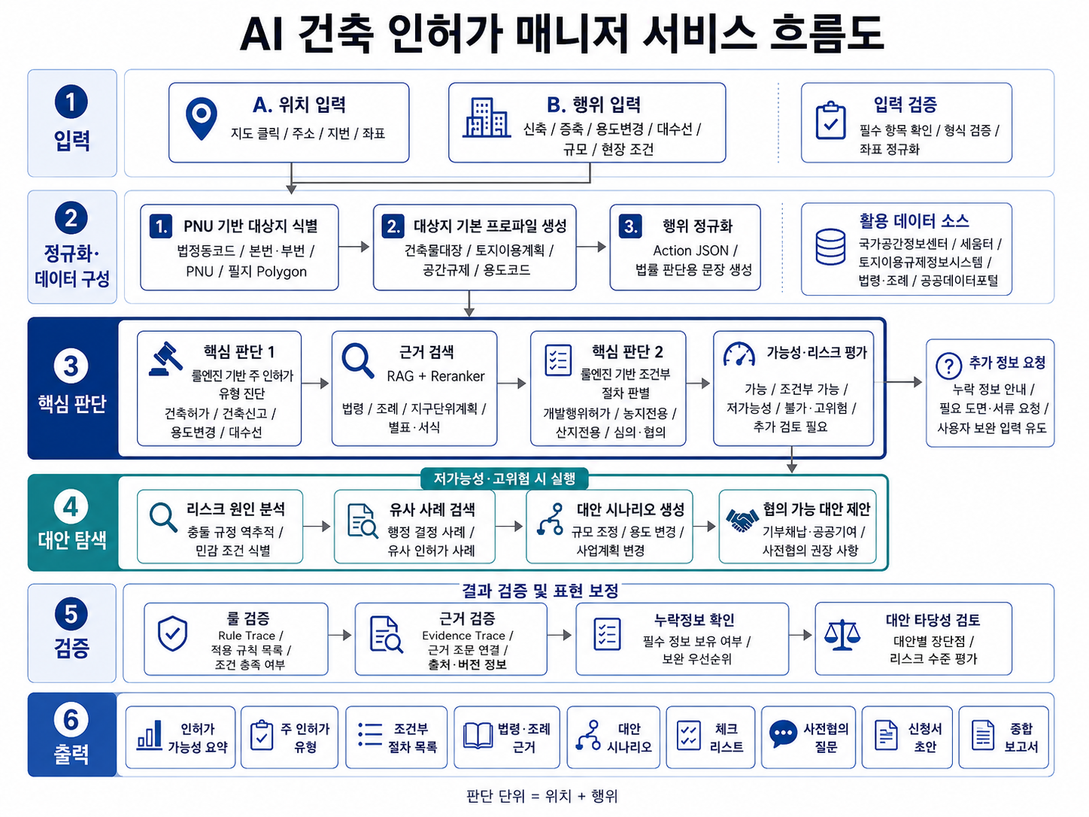
그림 1. AI 건축 인허가 매니저 서비스 흐름도

2. 기초되는 기술 및 플랫폼
AI 건축 인허가 매니저의 기술 구조는 단순한 LLM 챗봇이 아니라, 위치 기반 공간정보 처리, 공공데이터 연계, 룰엔진 기반 판단, RAG 기반 근거 검색, LLM 기반 문서 생성을 역할별로 분리한 신뢰성 중심 아키텍처로 설계한다. 이는 건축 인허가 검토가 특정 필지의 물리적·법적 조건과 사용자가 계획한 건축 행위의 조합으로 판단되는 복합 행정 영역이기 때문이다. 따라서 본 서비스는 생성형 AI가 법률 판단을 직접 수행하는 구조가 아니라, 공공데이터와 룰엔진이 판단의 골격을 만들고, RAG가 근거를 연결하며, LLM이 이를 사용자 친화적인 산출물로 변환하는 구조를 채택한다.
서비스 구현 스택은 사용자 인터페이스 계층, 위치·공간정보 처리 계층, 공공데이터 연계·정규화 계층, 룰엔진·RAG 판단 계층, 산출물 생성·리포팅 계층으로 구분한다. 프론트엔드는 Vue 3와 TypeScript를 사용하여 지도 인터랙션, 다단계 입력 모달, 결과 대시보드, 보고서 다운로드 UI를 구현한다. 지도 인터페이스는 VWorld와 OpenLayers를 조합하여 국내 공공공간정보 레이어, WMS/WFS 기반 공간정보, 필지 경계 및 규제구역 시각화와의 연결성을 확보한다. 백엔드는 FastAPI를 기준으로 설계하여 공공 API 호출, 공간 데이터 처리, RAG 파이프라인, 룰엔진, LLM 호출을 하나의 Python 기반 서버 구조에서 오케스트레이션한다.
위치와 공간 데이터 저장은 PostgreSQL + PostGIS를 중심으로 한다. 본 서비스는 Project, Parcel, Building, Regulation 등 관계형 데이터뿐 아니라 PNU, 필지 Polygon, 공간규제 중첩 결과와 같은 공간형 데이터를 함께 다루므로, PostGIS 기반 공간 연산이 필수적이다. 공공데이터 연계 계층에서는 건축물대장, 토지이용계획, VWorld·국토정보플랫폼 공간정보, 국가법령정보, 자치법규, 지구단위계획 문서 등을 수집하고, 각 데이터의 수집 시각과 기준일자를 함께 저장하여 진단 결과의 최신성과 추적 가능성을 확보한다.
판단 계층은 JSON Rule Set과 Python 기반 Rule Engine을 중심으로 설계한다. 건축허가, 건축신고, 용도변경, 개발행위허가, 농지전용, 산지전용, 심의·평가 대상 여부처럼 명시적 조건에 따라 분기되는 영역은 생성형 AI가 아니라 룰엔진이 처리한다. Rule Set은 Git 기반 버전 관리 체계로 운영하고, 법령 개정 시 영향받는 룰을 식별·수정한 뒤 변경 이력과 적용 시점을 관리한다. 각 진단 실행 시에는 적용된 룰셋 버전과 법령 기준일자를 스냅샷으로 저장하여 동일 입력에 대한 결과 재현성과 사후 검증 가능성을 확보한다. 상위법과 지자체 조례가 충돌하는 경우에는 상위법 우선 원칙을 기본으로 하되, 조례가 위임 범위 내 강화 기준을 규정한 경우에는 조례 기준을 적용하는 충돌 해소 정책을 룰엔진에 명시한다.
법령·조례·지구단위계획 등 근거 문서 검색은 Qdrant 기반 벡터 저장소와 BGE-M3, BM25, bge-reranker-v2-m3 조합으로 구성한다. 법령 문서는 전문 단위가 아니라 조문·항·호·별표·서식 단위로 청킹하여 인덱싱한다. BGE-M3는 의미 기반 후보 검색에 활용하고, BM25는 법령명, 조문번호, 건축물 용도명, 절차명처럼 정확한 키워드 일치가 중요한 검색에 활용한다. 두 검색 결과는 중복 제거 후 Reciprocal Rank Fusion 또는 가중 합산 방식으로 병합하며, bge-reranker-v2-m3는 전체 문서가 아니라 병합된 상위 후보군(Top-K)에 한정 적용하여 최종 관련도 순으로 재정렬한다. 각 문서 chunk에는 법령 버전과 수집 기준일자를 메타데이터로 저장해 근거 조문의 최신성을 추적한다.
생성형 LLM은 법률 판단의 주체가 아니라, 검증된 룰엔진 결과와 RAG 근거를 체크리스트, 사전협의 질문, 대안 시나리오 설명, 신청서 초안, 최종 보고서로 변환하는 역할을 담당한다. 본 기획에서는 구조화 출력 안정성, 한국어 문장 품질, 장문 보고서 생성 능력을 고려하여 GPT 계열의 Structured Output 지원 최신 안정 모델을 우선 적용하고, 정형 출력물 생성에는 Structured Output 또는 JSON mode를 활용하여 형식 일관성을 보장한다. LLM은 Rule Trace와 Evidence Trace를 입력 제약으로 사용하여 근거 없는 절차나 판단을 생성하지 않도록 제한하며, API 장애 또는 응답 지연이 발생할 경우에는 부분 완성 결과와 재시도 안내를 제공하는 Fallback 정책을 적용한다.
운영 측면에서는 공공 API 호출, RAG 실행, LLM 문서 생성이 수십 초 이상 소요될 수 있으므로 FastAPI의 비동기 처리 구조를 활용하고, SSE 또는 WebSocket 기반 진행 상태 안내를 제공한다. 사용자는 필지 프로파일링 완료, 룰엔진 판단 완료, 법령 근거 수집 완료, 보고서 생성 완료 등 주요 단계의 진행 상황을 실시간으로 확인할 수 있다. 또한 사용자 인증은 JWT 기반 토큰 인증을 적용하고, 프로젝트 단위 접근 제어를 통해 사용자별 데이터 격리를 보장한다. 공공 API 키는 환경변수와 시크릿 관리 체계로 보호하며, 향후 기업 고객 확장 시 조직 단위 RBAC와 감사 로그 기능을 추가 적용한다.
영역 | 최종 선택 | 역할 | 선택 이유
Frontend | Vue 3 + TypeScript | 위치·행위 입력, 결과 대시보드, 보고서 다운로드 | 다단계 폼과 지도 기반 UI를 안정적으로 구현, 타입 안정성
지도/공간 UI | VWorld + OpenLayers | 지도 클릭, 필지 경계, 공간규제 레이어 시각화 | 국내 공공공간정보 레이어와 WMS/WFS 연동에 적합
Backend | FastAPI | API 오케스트레이션, 공공데이터 호출, AI 파이프라인 연결 | Python 기반 데이터 처리·AI 모델 연계·비동기 호출에 유리
공간/업무 DB | PostgreSQL + PostGIS | Project, Parcel, Building, Regulation 저장 및 공간 중첩 분석 | PNU·필지 Polygon·규제구역을 함께 관리하고 공간 연산 지원
공공데이터 연계 | 건축HUB, 토지이용계획정보, VWorld, 국가법령정보, 자치법규 | 대상지 현황과 법령 근거 수집 | 건축물 현황, 토지이용규제, 공간규제, 조례·법령을 연결하는 핵심 데이터 소스
판단 엔진 | JSON Rule Set + Python Rule Engine | 주 인허가 유형 및 조건부 절차 판별 | 명시적 조건 판단을 재현 가능하게 처리하고 Rule Trace를 남김
벡터 저장소 | Qdrant | 법령·조례·PDF chunk 벡터 저장 | 대량 문서 검색과 운영 안정성에 적합  법령 문서를 조문 단위로 청킹하여 검색 정확도 향상  각 chunk에 법령 버전·기준일자를 메타데이터로 저장, 정기 갱신
검색 모델 | BGE-M3 + BM25 | 의미 검색과 키워드 검색 병행 | 법령명·조문번호·용도명 정확성과 의미 유사도를 함께 확보
Reranker | bge-reranker-v2-m3 | 검색 결과 재정렬 | 상위 근거 chunk의 실제 관련성을 높임  조문 단위 청킹이 선행될 때 reranker 성능이 효과적으로 발휘됨
설명·문서 생성 LLM | GPT 계열 최신 안정 모델 | 체크리스트, 사전협의 질문, 보고서 생성 | 룰엔진과 RAG 결과를 사용자 친화적 문서로 변환  정형 출력물은 Structured Output(JSON mode)으로 형식 일관성 보장  Rule/Evidence Trace를 입력 제약으로 사용하여 근거 없는 생성 차단
문서 생성 | python-docx + PDF 변환 | DOCX/PDF 산출물 생성 | 기획서, 보고서, 신청서 초안 등 표준 문서 출력에 적합

3. 대표화면 및 기능
AI 건축 인허가 매니저의 대표 화면은 실제 건축 인허가 사전검토 업무 흐름을 반영하여 5개 단계로 구성한다. 사용자는 먼저 지도 클릭 또는 주소·지번 입력을 통해 검토 대상지를 지정하고, 시스템은 이를 PNU와 필지 Polygon으로 변환하여 대상지 식별에 필요한 기본 정보를 제공한다. 이후 사용자는 수행하려는 건축 행위를 입력하고, 시스템은 이를 건축법상 행위 유형, 용도, 규모, 현장 조건 등을 포함한 법률 판단용 구조로 정규화한다.
정규화된 위치 정보와 행위 정보가 결합되면, 시스템은 룰엔진과 RAG 기반 근거 검색을 통해 인허가 가능성, 주 인허가 유형, 조건부 절차, 리스크, 누락정보를 제시한다. 또한 요청한 건축 행위가 저가능성·고위험으로 판단되는 경우에는 유사 인허가 사례와 행정 결정 사례를 바탕으로 규모 조정, 용도 변경, 사업계획 변경, 기부채납·공공기여 등 협의 가능한 대안 시나리오를 탐색한다. 최종적으로 사용자는 체크리스트, 사전협의 질문, 신청서 초안, 종합 보고서를 실무 산출물로 제공받는다.
대표 화면은 다음 5개로 구성된다.
- 위치 입력 및 PNU 변환 화면
- 건축 행위 입력 및 정규화 화면
- 판정 결과 및 근거 확인 화면
- 대안 시나리오 탐색 화면
- 실무 산출물 생성 화면

3.1 위치 입력 및 PNU 변환 단계
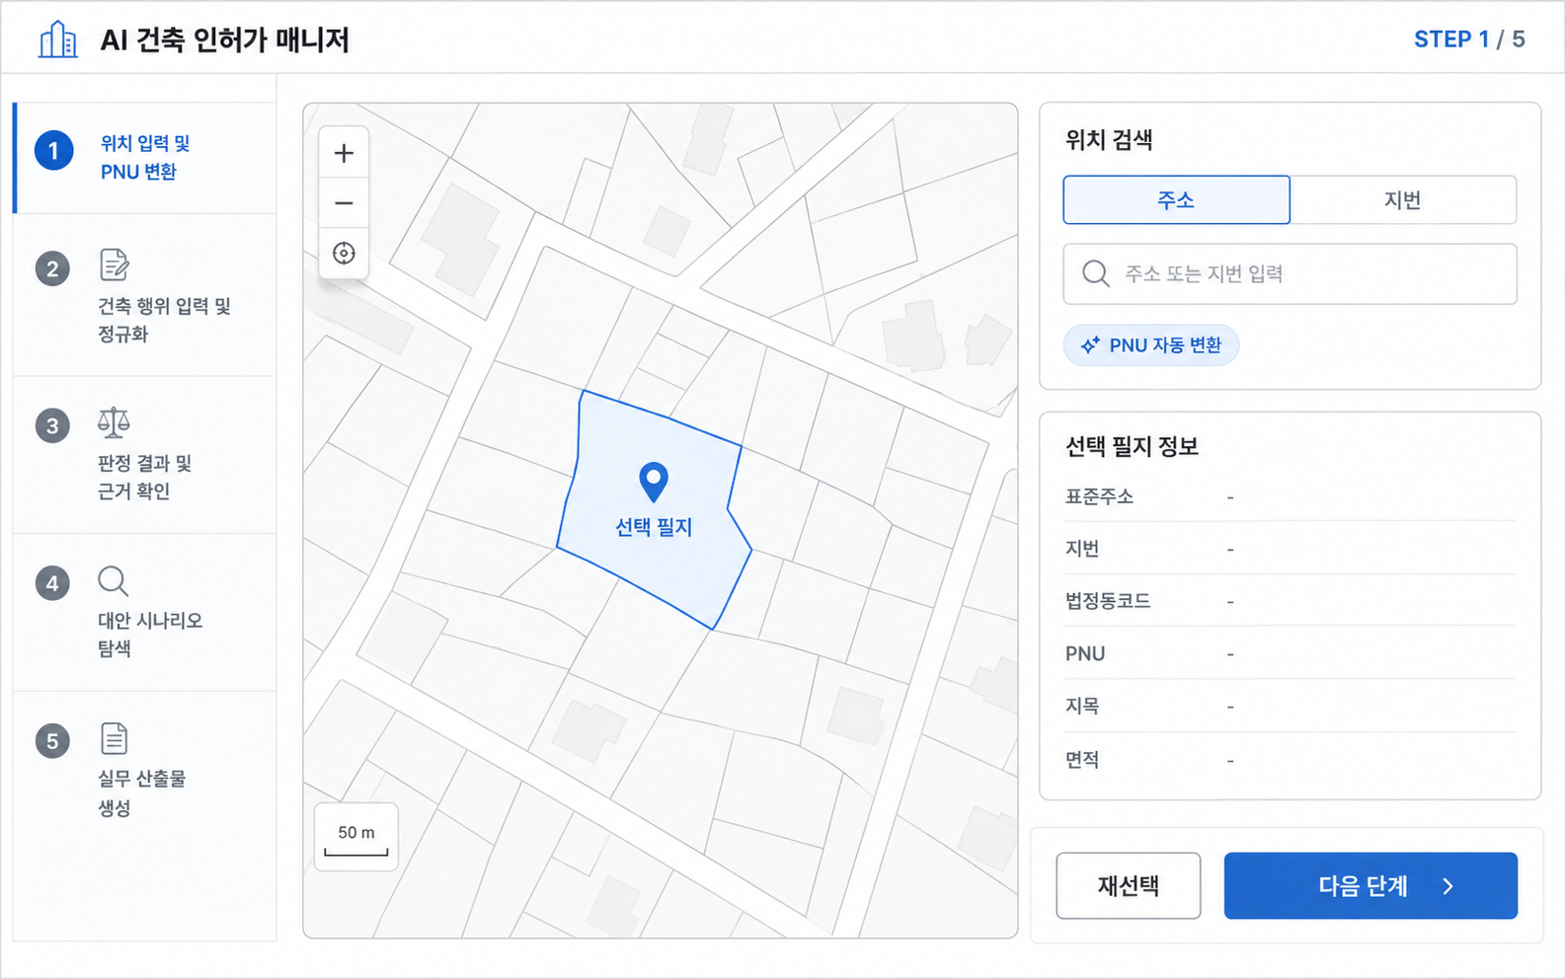
위치 입력 및 필지 선택 화면은 사용자가 검토할 대상지를 지정하는 시작 화면이다. 사용자는 지도에서 특정 필지를 직접 클릭하거나, 도로명주소·지번주소·좌표를 입력하여 대상지를 선택한다. 시스템은 입력값을 표준주소, 법정동코드, 본번·부번, PNU, 필지 Polygon으로 변환하고, 지도 위에 선택된 필지 경계를 표시한다.
이 화면에서는 사용자가 자신이 검토하려는 대상지가 정확히 선택되었는지 확인하는 것이 핵심이다. 이후 모든 판단은 PNU와 필지 Polygon을 기준으로 이루어지므로, 위치 입력 단계에서는 대상지 식별의 정확성이 중요하다.
주요 기능
- 지도 클릭 기반 필지 선택
- 도로명주소·지번주소 검색
- 좌표 입력 및 Reverse Geocoding
- 법정동코드·본번·부번·PNU 생성
- 필지 Polygon 표시
- 대상지 기본정보 카드 제공

3.2 건축 행위 입력 및 정규화 화면
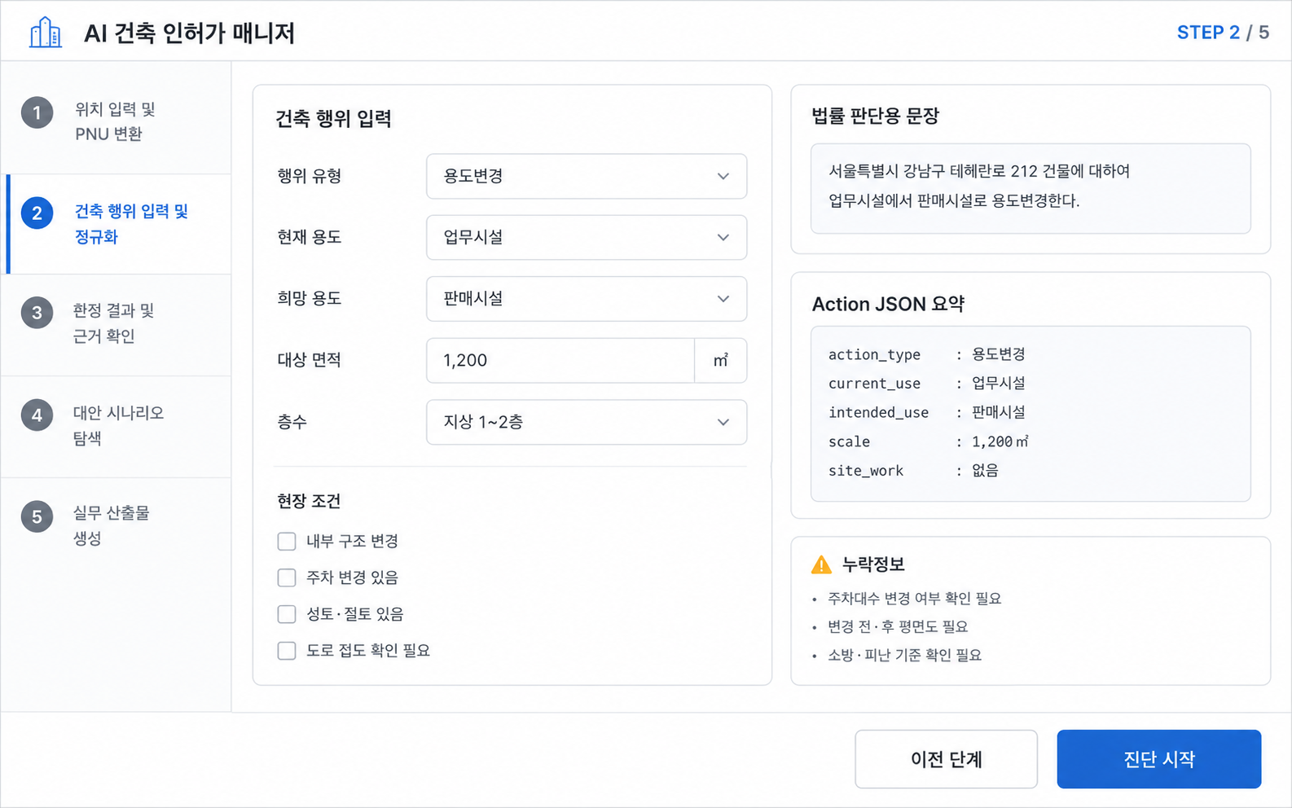
건축 행위 입력 및 정규화 화면은 사용자의 계획을 법률 판단 가능한 구조로 변환하는 화면이다. 사용자는 신축, 증축, 용도변경, 대수선, 개발행위 등 수행하려는 행위를 선택하고, 현재 용도와 희망 용도, 규모, 면적, 층수, 기존 건축물 여부, 도로 접도, 성토·절토 등 필요한 조건을 입력한다.
시스템은 입력값을 Action JSON으로 구조화하고, 건축법상 행위 유형과 용도코드 체계에 맞춰 법률 판단용 문장을 자동 생성한다.
주요 기능
- 건축 행위 유형 선택
- 현재 용도·희망 용도 선택
- 규모, 층수, 면적 입력
- 현장 조건 입력
- 용도코드 매핑
- Action JSON 생성
- 법률 판단용 문장 미리보기
- 누락정보 탐지

3.3 판정 결과 및 근거 확인 화면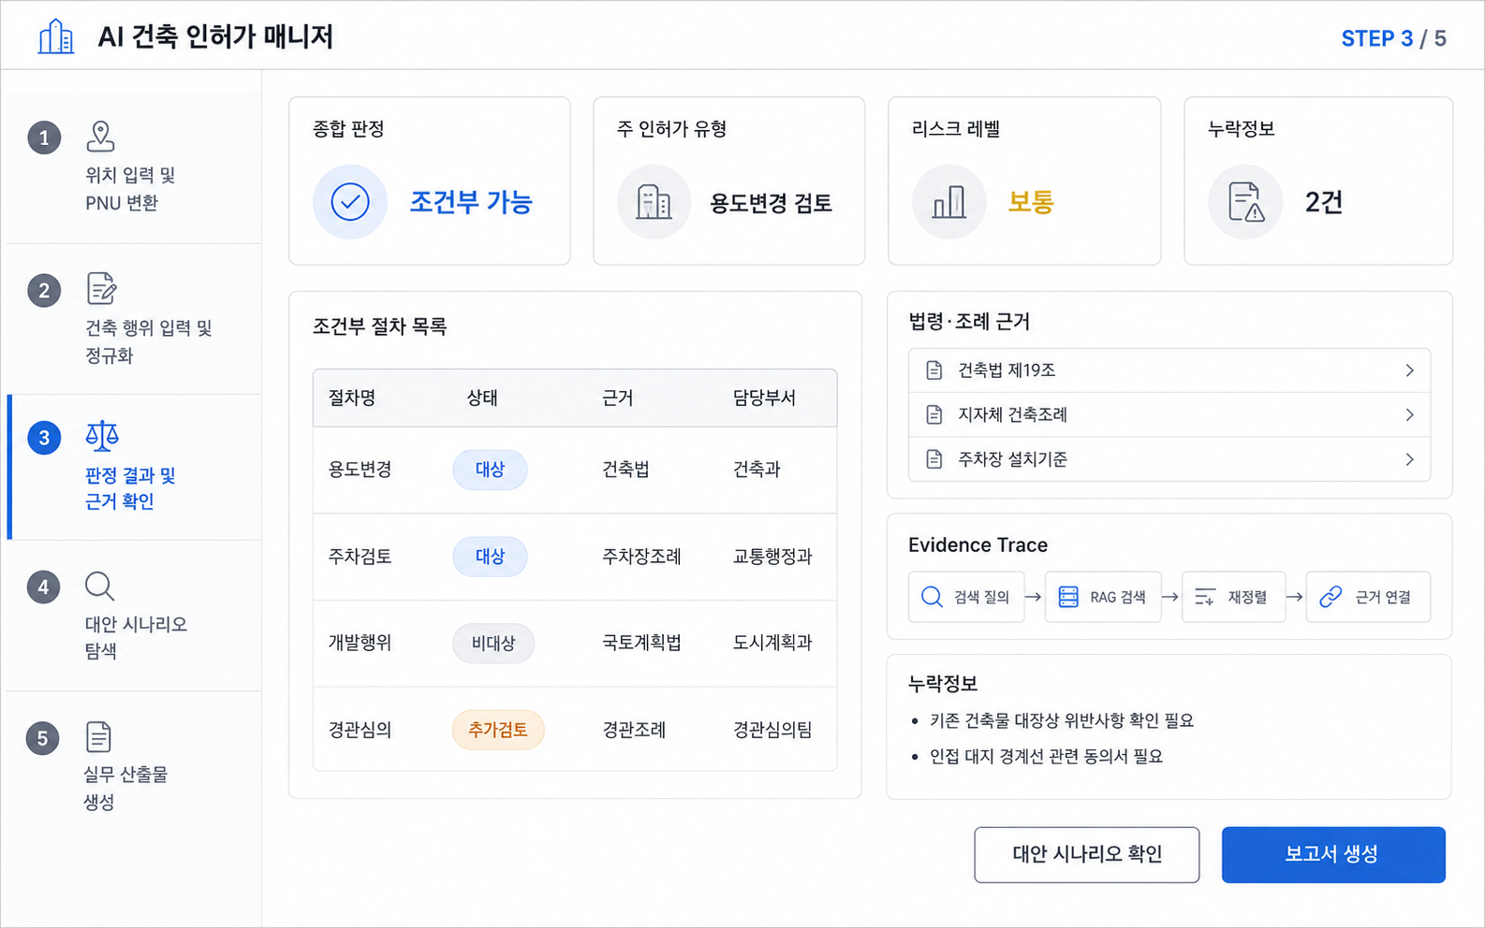
판정 결과 및 근거 확인 화면은 서비스의 핵심 결과 화면이다. 룰엔진은 정규화된 위치 정보와 행위 정보를 바탕으로 건축허가, 건축신고, 용도변경허가·신고, 대수선 등 주 인허가 유형을 판단한다. 이후 RAG 검색 모듈은 관련 법령·조례·지구단위계획·별표·서식 근거를 수집하고, 조건부 절차 판별 모듈은 개발행위허가, 농지전용, 산지전용, 교육환경 검토, 경관심의, 교통·환경영향평가, 하수도 협의 등 추가 절차의 대상 여부를 판단한다.
이 화면은 종합 판정 카드, 주 인허가 유형 카드, 조건부 절차 표, 법령·조례 근거 패널, 누락정보 패널로 구성된다.
주요 기능
- 종합 판정 표시
- 주 인허가 유형 표시
- 조건부 절차 목록 표시
- 리스크 레벨 표시
- 법령·조례 근거 표시
- Evidence Trace 확인
- 누락정보 및 추가 검토 항목 표시

3.4 대안 시나리오 탐색 화면
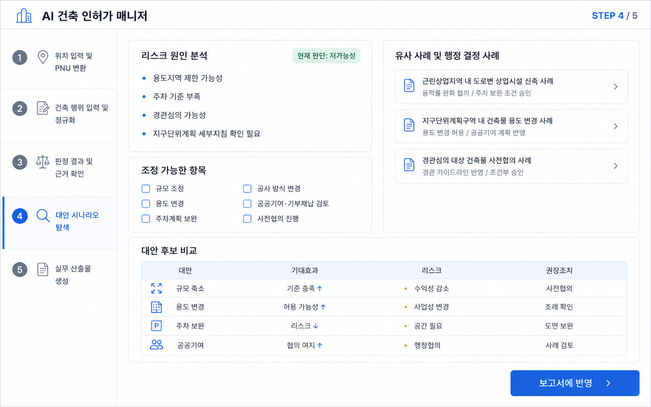
대안 시나리오 탐색 화면은 사용자가 요청한 건축 행위가 저가능성, 고위험, 또는 불가 가능성이 높은 것으로 판단될 때 활성화되는 화면이다. 이 화면은 단순히 “불가능”을 안내하는 것이 아니라, 왜 리스크가 발생했는지 분석하고, 유사 인허가 사례와 행정 결정 사례를 참고하여 조정 가능한 대안을 제시한다.
대안은 규모 조정, 용도 변경, 공사 방식 변경, 사업계획 변경, 진입도로 보완, 주차 기준 보완, 기부채납·공공기여 등 협의 가능성이 있는 방향으로 제시된다.
주요 기능
- 리스크 원인 분석
- 유사 인허가 사례 검색
- 행정 결정 사례 검색
- 규모·용도·사업계획 조정안 제시
- 기부채납·공공기여 등 협의 가능 대안 제시
- 대안별 기대효과와 한계 표시
- 사전협의 권장 사항 생성

3.5 실무 산출물 생성 화면
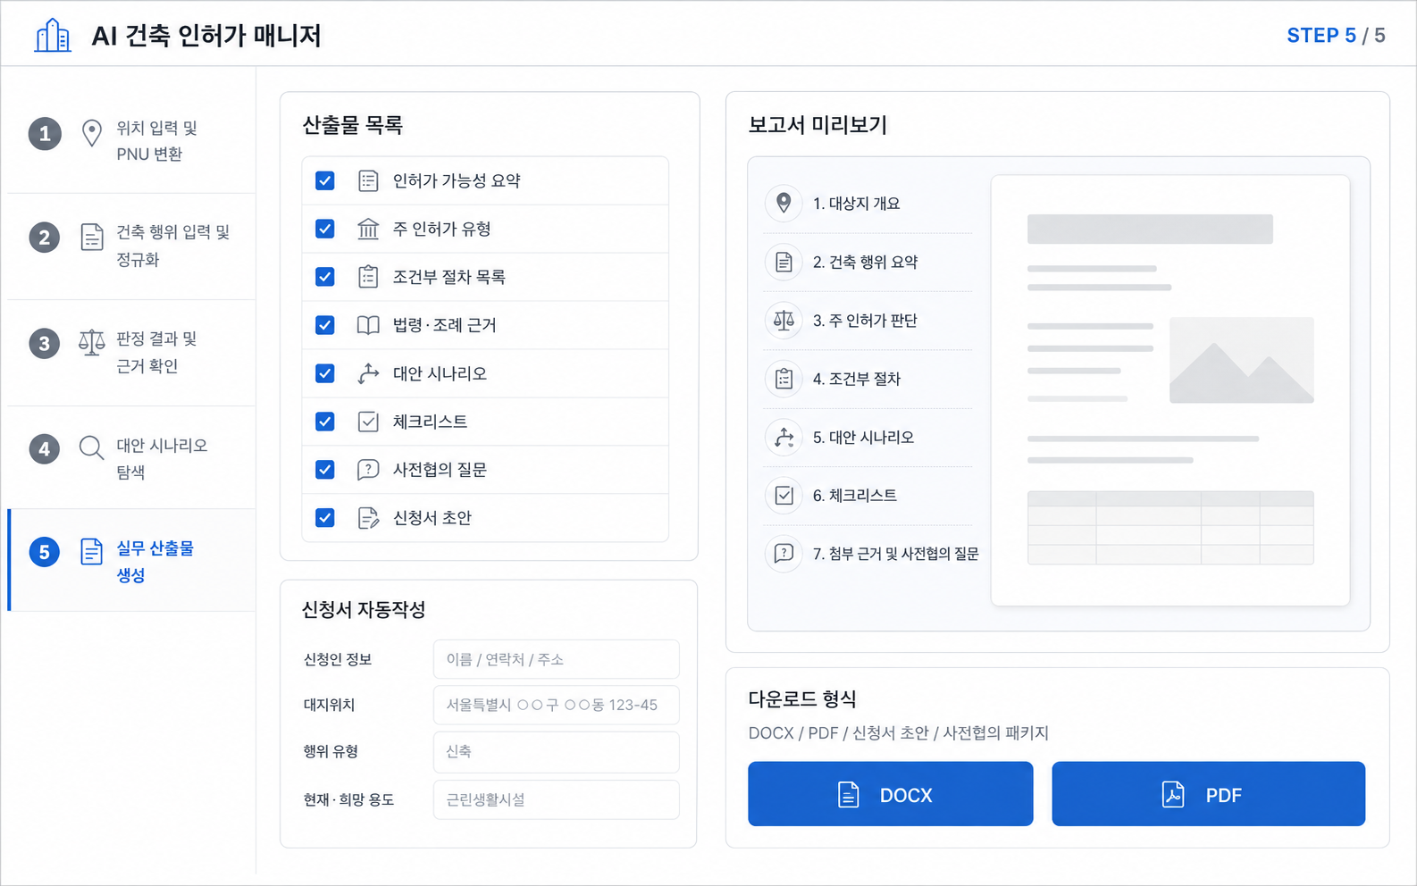
실무 산출물 생성 화면은 사용자가 최종적으로 활용할 수 있는 문서를 생성하는 화면이다. 시스템은 앞선 단계에서 도출한 인허가 가능성 판단, 주 인허가 유형, 조건부 절차, 법령·조례 근거, 대안 시나리오, 누락정보를 바탕으로 체크리스트와 보고서를 생성한다.
산출물은 단순 요약문이 아니라 실제 사전협의와 내부 검토에 활용 가능한 형태로 구성된다. 사용자는 필요서류 체크리스트, 담당부서별 사전협의 질문, 신청서·신고서 초안, 종합 보고서를 확인하고 DOCX 또는 PDF 형식으로 다운로드할 수 있다.
주요 기능
- 절차별 체크리스트 생성
- 필요서류 목록 생성
- 담당부서별 사전협의 질문 생성
- 신청서·신고서 초안 생성
- 대안 시나리오 포함 보고서 생성
- DOCX/PDF 다운로드
- 보고서 미리보기

4. 데이터 정리/소프트웨어 구조도 / 시스템 구성도 / ERD
표1은 건축 인허가 판단의 정확성과 신뢰성을 확보하기 위해 총 12개 데이터 항목을 7가지 용도 범주로 구분하여 활용한다. 필지 식별 및 토지 기본정보는 대상지를 고유하게 특정하고 공간 분석의 기준을 수립하는 데 사용되며, 용도지역·지구·구역 및 공간규제 레이어는 모든 인허가 판단의 최상위 조건으로 작동한다. 건축물 현황과 인허가 이력은 기존 건축물의 법적 상태를 파악하고 유사 사례를 참조하는 데 활용되며, 법령·조례 및 지구단위계획 데이터는 RAG 검색과 룰엔진의 판단 근거 문서로 사용된다. 농지·산지 현황과 도로·기반시설 데이터는 개발행위허가, 농지전용, 하수도 협의 등 조건부 절차의 대상 여부를 판별하는 데 적용되며, 행정 결정 사례는 저가능성·고위험 케이스에서 대안 시나리오를 생성하는 참고 근거로 활용된다. 사용자가 직접 입력한 건축 행위 정보는 Action JSON으로 정규화되어 이후 모든 판단 단계의 입력값으로 사용된다. 각 데이터는 수집 기준일자, 원문 출처, 캐시 사용 여부를 함께 기록하여 진단 결과의 추적 가능성과 신뢰도를 확보한다.
용도 범주 | 데이터 항목 | 주요 수집원/API | 핵심 활용 | 저장·검증 포인트
필지 식별 및 위치 기준 | 1. 주소·좌표 입력 데이터 | VWorld Geocoder, VWorld Reverse Geocoder, 도로명주소 API | 사용자의 주소·지번·지도 클릭 입력을 좌표와 표준주소 후보로 변환 | 입력 방식별 좌표계 통일, 후보 주소 사용자 확인
필지 식별 및 위치 기준 | 2. 법정동코드 · 본번 · 부번 · PNU | 법정동코드 데이터, 주소/PNU 변환 로직 | 건축물대장, 토지이용계획, 공간규제 조회의 핵심 식별자 | 동일 주소 내 복수 필지, 분할·합병 필지 예외 처리
필지 식별 및 위치 기준 | 3. 필지 Polygon · 연속지적도 | 연속지적도, VWorld/국토정보플랫폼 공간 API | 필지 경계 표시, 공간규제 중첩 분석, 지도 시각화 | PostGIS geometry로 저장, 공간분석 기준 좌표계 관리
토지 기본정보 | 4. 지목 · 면적 · 토지 기본속성 | 토지대장, 토지이용계획정보, 공공데이터 API | 개발행위허가, 농지·산지 여부, 건축 가능성의 기초 판단 | 수집 기준일자와 출처 기록
입지 규제 및 공간규제 | 5. 용도지역 · 지구 · 구역 정보 | 토지이용계획정보, LURIS, 지자체 도시계획 데이터 | 허용용도, 건폐율·용적률, 지구단위계획 적용 여부 판단 | 지자체 조례·계획 변경 가능성 고려
입지 규제 및 공간규제 | 6. 공간규제 레이어 | VWorld WMS/WFS, 국토정보플랫폼, 지자체 공간정보 | 교육환경보호구역, 경관지구, 문화재, 하천, 도로 등 중첩 여부 확인 | 필지 Polygon과 레이어 중첩 결과 저장
건축물 현황 및 이력 | 7. 건축물대장·건축HUB 정보 | 건축HUB, 건축물대장 정보 서비스 | 기존 건축물 주용도, 연면적, 층수, 구조, 사용승인일 확인 | Building Profile로 정규화, 용도코드 매핑
건축물 현황 및 이력 | 8. 건축 인허가 이력 | 건축HUB, 건축행정시스템, 지자체 공개자료 | 기존 허가·신고 이력, 용도변경 이력, 유사 절차 참고 | 이력 존재 여부와 기준일자 표시
법령·조례·계획문서 | 9. 법령·조례 원문 | 국가법령정보 Open API, 자치법규정보시스템 | 건축법, 국토계획법, 농지법, 산지관리법, 지자체 조례 근거 검색 | 조문 단위 chunk, 법령 버전·시행일 메타데이터 저장
법령·조례·계획문서 | 10. 지구단위계획 · 별표 · 서식 | 지자체 고시문, 지구단위계획 PDF, 별표·서식 자료 | 세부 허용용도, 건축제한, 제출서류, 신청서 양식 확인 | PDF 파싱, 페이지·표·별표 단위 근거 추적
조건부 절차 판단 | 11. 농지 · 산지 · 도로 · 하수도 · 기반시설 데이터 | 농지정보, 산지정보, 도로·하수도 관련 공공데이터, 공간 레이어 | 농지전용, 산지전용, 도로접도, 하수도 협의, 개발행위허가 대상 여부 판단 | 조건부 절차별 관할기관·협의주체와 연결
대안 탐색 및 사용자 계획 | 12. 행정 결정 사례 및 사용자 건축행위 정보 | 인허가 사례, 행정 결정 사례, 사용자 입력 폼, Action JSON | 저가능성·고위험 시 대안 시나리오 탐색, 규모·용도·사업계획 조정안 도출 | 사례 속성 매칭, Action JSON 버전 저장, Rule Trace와 연결

표 1. 사용 데이터 도표
그림 2는 본 서비스의 전체 시스템 구성도를 나타낸다. 상단의 프론트엔드 계층은 사용자 입력과 결과 열람을 담당한다. 중간의 애플리케이션·추론 계층은 주소 해석, 공공데이터 통합, 행위 정규화, 룰엔진 판단, RAG 검색, 재정렬, 체크리스트 및 보고서 생성을 담당한다. 하단의 데이터·모델·외부 연계 계층은 공간형 데이터와 문서형 데이터, 외부 API와 AI 모델을 제공하는 기반 계층이다. 각 계층은 상호 분리되어 있으나 입력-판단-출력의 흐름으로 유기적으로 연결된다.
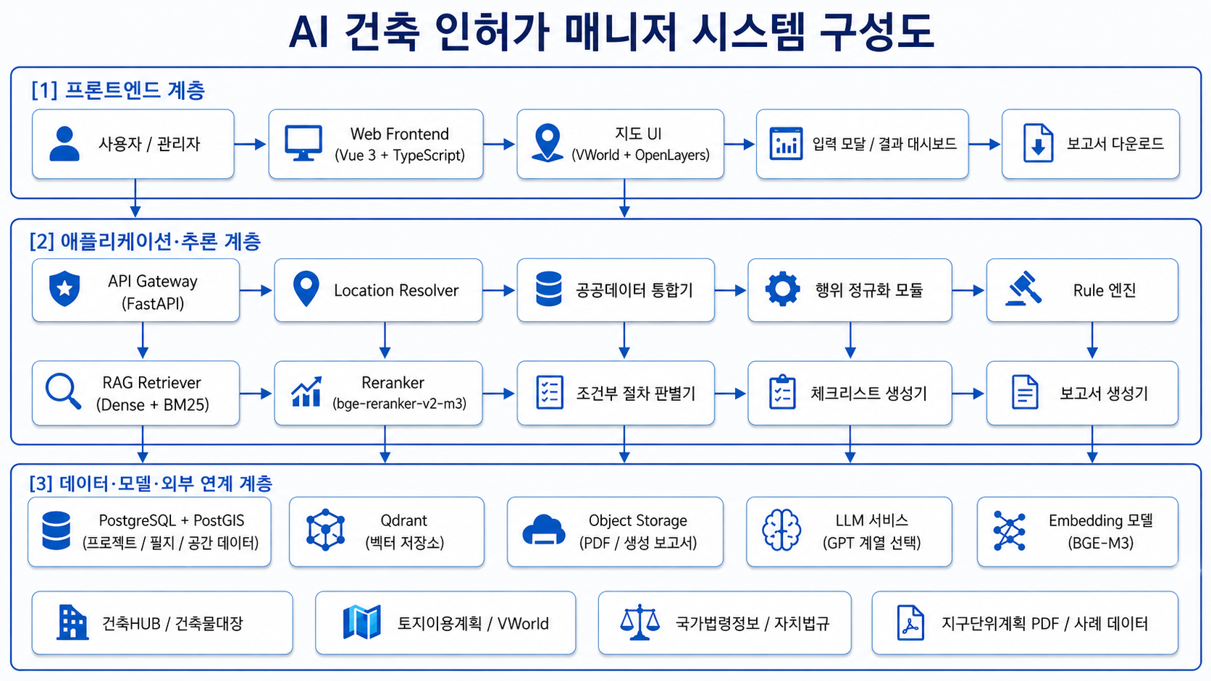
그림 2. AI 건축 인허가 매니저 시스템 구성도
그림 3은 룰엔진과 RAG 기반 판단 파이프라인을 도식화한 것이다. 핵심은 사용자 입력을 곧바로 자유 생성형 모델에 전달하는 것이 아니라, 먼저 정규화된 프로젝트 JSON을 만들고, 룰엔진으로 1차 진단을 수행한 뒤, 그 결과를 바탕으로 법령·조례·지구단위계획 근거를 검색·재정렬한다는 점이다. 이렇게 모은 근거는 체크리스트와 보고서 생성 단계로 전달되며, 최종 문서에는 추적 가능한 근거가 함께 남는다.
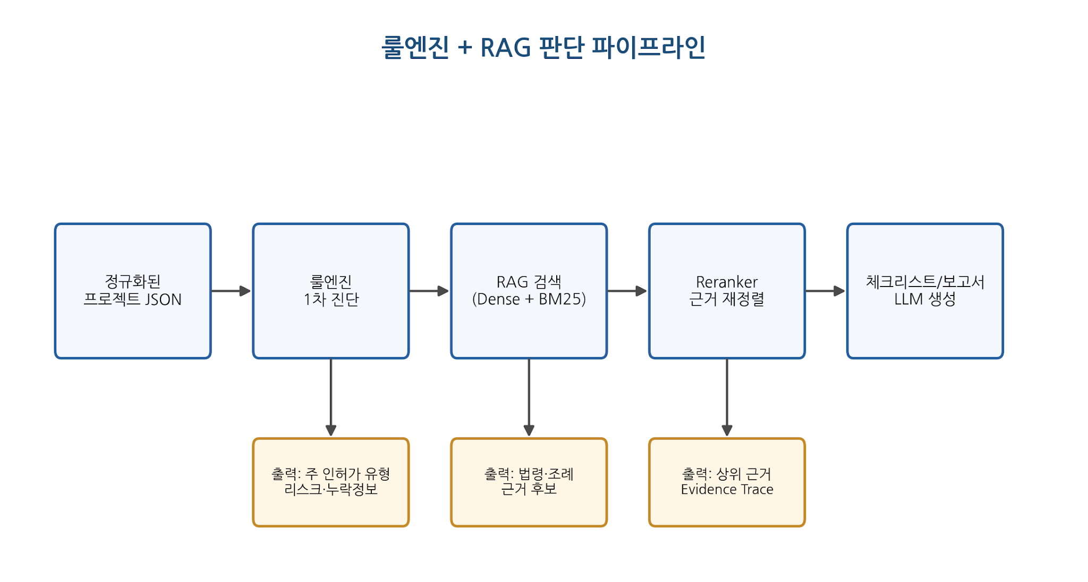
그림 3. 룰엔진 + RAG 판단 파이프라인
그림 4는 핵심 ERD를 나타낸다. 데이터 모델의 중심은 사용자 프로젝트(Project)이며, 프로젝트는 PNU 기반 Parcel, 기존 Building, 사용자가 의도한 Action과 연결된다. DiagnosisRun은 한 번의 진단 실행 단위로 API 조회 시각, 모델 버전, 룰셋 버전, 법령 기준일자를 기록한다. DiagnosisResult는 프로젝트 단위의 종합 판단 결과를 담고, ProcedureResult는 절차별 판단을 저장한다. LegalDocument와 EvidenceChunk는 근거 문서의 본문과 조각 단위를 관리하며, EvidenceTrace는 각 절차 판단이 어떤 문서 chunk를 근거로 설명되는지를 기록한다. 또한 RuleSet, Rule, RuleExecutionTrace를 통해 진단 당시 적용된 룰셋 버전, 실행 규칙, 조건, 결과를 추적하여 설명 가능성과 감사 가능성을 높인다.
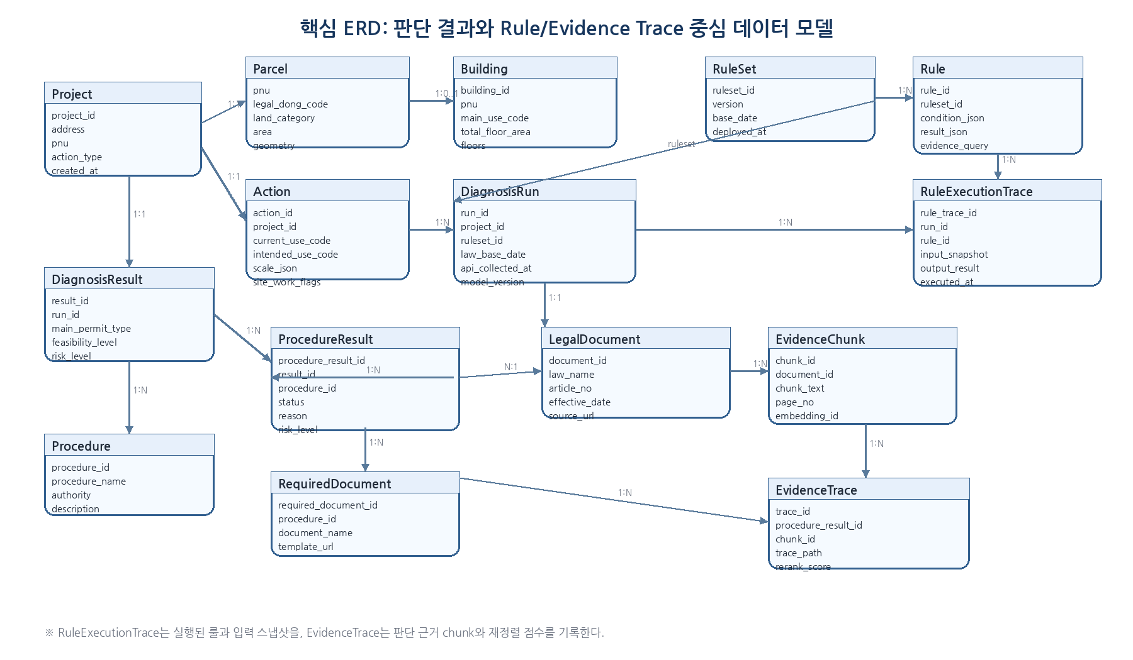
그림 4. 핵심 ERD: 판단 결과와 근거 추적 중심 데이터 모델

5. 핵심 데이터 모델과 판단 원칙
AI 건축 인허가 매니저의 핵심 데이터 모델은 단순한 사용자 입력 저장 구조가 아니라, “특정 필지에서 특정 건축 행위가 가능한지, 어떤 절차가 필요한지, 그 판단 근거가 무엇인지”를 추적하기 위한 판단 중심 데이터 구조로 설계한다. 본 서비스의 핵심은 생성형 AI가 사용자의 질문에 바로 답하는 것이 아니라, 위치 데이터, 건축물 데이터, 사용자 행위 데이터, 법령 근거 데이터를 단계적으로 연결하여 설명 가능한 사전진단 결과를 생성하는 데 있다.
데이터 모델의 중심은 Project이다. Project는 사용자가 하나의 대상지에 대해 수행하는 사전검토 단위를 의미한다. 하나의 Project는 특정 위치 정보를 담는 Parcel, 기존 건축물 현황을 담는 Building, 사용자가 계획한 건축 행위를 담는 Action, 그리고 최종 진단 결과를 담는 DiagnosisResult와 연결된다. 즉, Project는 “어디에서, 무엇을 하려는지, 그 결과 어떤 절차와 리스크가 발생하는지”를 하나의 검토 단위로 묶는 역할을 한다.
Parcel은 대상 토지의 행정적·공간적 기준 데이터이다. Parcel에는 PNU, 법정동코드, 지목, 면적, 필지 Polygon, 용도지역·지구·구역, 지구단위계획 여부, 공간규제 중첩 결과가 저장된다. 건축 인허가 판단은 주소 문자열이 아니라 필지 단위로 이루어지기 때문에, 본 서비스는 주소 입력값을 그대로 판단 기준으로 사용하지 않고 PNU와 필지 Geometry를 중심으로 후속 데이터를 연결한다.
Building은 기존 건축물이 존재하는 경우 해당 건축물의 상태를 설명하는 데이터이다. Building에는 건축물대장 기준의 주용도, 세부용도, 연면적, 건축면적, 층수, 구조, 사용승인일, 기존 인허가 이력 등이 포함된다. 기존 건축물이 있는 경우 용도변경, 증축, 대수선, 주차 기준 검토는 모두 Building 정보를 전제로 판단된다. 반대로 기존 건축물이 없거나 건축물대장 정보가 확인되지 않는 경우에는 신축, 개발행위, 토지 형질변경 중심의 검토 흐름으로 전환된다.
Action은 사용자가 수행하려는 건축 행위를 법률 판단 가능한 형태로 정규화한 데이터이다. 사용자는 “카페를 하고 싶다”, “창고를 짓고 싶다”, “사무실을 판매시설로 바꾸고 싶다”처럼 일상적인 표현으로 입력할 수 있지만, 시스템 내부에서는 이를 신축, 증축, 용도변경, 대수선, 개발행위 등 행위 유형과 현재 용도, 희망 용도, 변경 면적, 층수, 공사 방식, 성토·절토 여부, 주차 변경 여부 등의 구조화된 Action JSON으로 변환한다. 이 Action JSON은 룰엔진 판단의 핵심 입력값이 된다.
DiagnosisResult는 Project 단위의 종합 진단 결과를 저장한다. 여기에는 주 인허가 유형, 종합 가능성 수준, 리스크 등급, 판단 요약, 추가정보 필요 여부가 포함된다. 예를 들어 “용도변경 검토 필요”, “건축허가 또는 건축신고 분기 필요”, “개발행위허가 추가 검토 필요”, “현재 정보만으로는 판단 보류”와 같은 결과가 DiagnosisResult에 저장된다.
ProcedureResult는 절차별 판단 결과를 저장한다. 하나의 Project에는 여러 ProcedureResult가 생성될 수 있다. 예를 들어 하나의 사용 계획에 대해 용도변경 신고, 주차장 조례 검토, 개발행위허가 검토, 하수도 협의, 경관심의 검토가 동시에 발생할 수 있다. 각 ProcedureResult는 절차명, 대상 여부, 리스크 수준, 판단 사유, 필요서류 후보, 담당부서 후보, 추가 확인 항목을 포함한다.
법령과 근거 데이터는 LegalDocument, EvidenceChunk, EvidenceTrace로 관리한다. LegalDocument는 건축법, 국토계획법, 농지법, 산지관리법, 지자체 조례, 지구단위계획 PDF, 별표, 서식 등 원문 문서를 의미한다. EvidenceChunk는 문서를 조문, 항, 호, 별표, 페이지, 표 단위로 나눈 검색 가능한 근거 조각이다. EvidenceTrace는 특정 ProcedureResult가 어떤 Rule과 어떤 EvidenceChunk에 의해 설명되는지를 기록한다. 이를 통해 최종 보고서에는 단순한 판단 결과가 아니라 “어떤 규칙이 실행되었고, 어떤 근거 문서가 연결되었는지”가 함께 남는다.
본 서비스의 판단 원칙은 다음과 같다.
첫째, 모든 판단은 주소 문자열이 아니라 PNU, 필지 Geometry, Parcel Profile, Building Profile, Action JSON을 기준으로 수행한다. 주소는 사용자가 쉽게 입력하기 위한 수단일 뿐이며, 실제 판단은 행정 데이터와 연결 가능한 구조화 데이터에 기반해야 한다.
둘째, 핵심 판단은 룰엔진이 우선 수행한다. 건축허가, 건축신고, 용도변경, 대수선, 개발행위허가, 농지전용, 산지전용, 심의·평가 대상 여부처럼 명시적 조건이 존재하는 영역은 생성형 AI가 아니라 룰엔진으로 처리한다. 이는 동일 입력에 대해 동일한 결과를 재현하고, 판단 경로를 추적하기 위함이다.
셋째, 생성형 AI는 판단자가 아니라 설명자와 문서 생성자로 제한한다. LLM은 룰엔진이 도출한 결과와 RAG가 검색한 근거를 바탕으로 사용자 친화적인 설명, 체크리스트, 사전협의 질문, 보고서 문장을 생성한다. 단, LLM이 룰엔진 결과에 없는 절차를 임의로 추가하거나 근거 없는 가능·불가 판단을 생성하지 않도록 제한한다.
넷째, 법령·조례·지구단위계획 근거는 반드시 원문과 chunk 단위로 연결한다. 건축 인허가 분야에서는 조문 하나의 일부 문장, 별표의 특정 항목, 지구단위계획 시행지침의 특정 표가 판단에 영향을 줄 수 있다. 따라서 문서 원문, 조문 번호, 페이지, 수집일, 적용지역, URL 등의 메타데이터를 함께 저장하여 Evidence Trace를 구성한다.
다섯째, 정보가 부족한 경우에는 단정하지 않는다. 입력값이 부족하거나 공공데이터가 조회되지 않거나 지자체 조례·지구단위계획 확인이 필요한 경우, 결과는 “가능” 또는 “불가”가 아니라 “추가정보 필요”, “조건부 가능성”, “판단 보류”, “관할부서 사전협의 권장”으로 표기한다. 이는 법률·행정 도메인에서 AI 결과가 과도하게 단정되는 위험을 줄이기 위한 안전장치이다.
여섯째, 모든 판단은 Rule Trace와 Evidence Trace로 남긴다. Rule Trace는 어떤 조건에 따라 어떤 규칙이 실행되었는지를 기록하고, Evidence Trace는 어떤 법령·조례·문서 근거가 결과에 연결되었는지를 기록한다. 이 구조는 서비스 결과의 신뢰성과 감사 가능성을 높이며, 향후 실무자 검토와 모델 개선에도 활용된다.
일곱째, 본 서비스의 결과는 최종 행정 처분을 대체하지 않는다. AI 건축 인허가 매니저는 접수 전 사전진단, 리스크 점검, 서류 준비, 사전협의 준비를 돕는 의사결정 보조 도구이다. 최종 허가 여부는 관할 행정청의 검토와 최신 법령·조례 적용에 따라 결정된다. 따라서 서비스 결과물에는 “사전검토용 결과이며 최종 인허가 판단은 관할 행정청 확인이 필요하다”는 고지 문구를 포함한다.

6. Use-Case 기반 단계별 상세 설계
본 장에서는 AI 건축 인허가 매니저가 실제로 작동하는 과정을 Use-Case 기반으로 상세히 설명한다. 본 서비스의 핵심 흐름은 사용자가 입력한 위치와 건축 행위를 공공데이터 및 법령 판단 체계와 연결하는 것이다. 이를 위해 서비스는 위치 식별, 대상지 현황 수집, 사용자 행위 정규화, 룰엔진 기반 주 인허가 유형 진단, 법령·조례 근거 검색, 조건부 절차 판별, 체크리스트 및 보고서 생성의 단계로 구성된다.
6.1부터 6.4까지는 전체 판단 파이프라인의 기초 단계이다. 6.1은 사용자가 입력한 주소나 지도 클릭 위치를 PNU와 필지 Polygon으로 변환하는 단계이고, 6.2는 해당 대상지의 토지·건축물·공간규제 현황을 수집하는 단계이다. 6.3은 사용자의 건축 계획을 Action JSON으로 정규화하는 단계이며, 6.4는 이 정보를 바탕으로 룰엔진이 주 인허가 유형을 1차 판단하는 단계이다.
이 네 단계가 중요한 이유는 이후 RAG 검색과 LLM 보고서 생성의 품질이 모두 여기서 만들어진 구조화 데이터에 의존하기 때문이다. 위치 식별이 틀리면 잘못된 토지이용계획을 조회하게 되고, 대상지 현황이 부정확하면 조건부 절차를 놓칠 수 있으며, 사용자 행위가 제대로 정규화되지 않으면 룰엔진 판단과 법령 검색 모두 오류가 발생한다. 따라서 본 서비스는 생성형 AI의 자유 응답보다 입력 정규화와 룰 기반 판단을 우선하는 구조로 설계한다.

6.1 위치 입력 및 PNU 변환 단계
첫 번째 단계는 사용자가 선택한 대상지를 행정 데이터와 연결 가능한 기준값으로 변환하는 단계이다. 사용자는 지도에서 필지를 클릭하거나 도로명주소, 지번주소, 좌표를 입력하여 검토 대상지를 선택한다. 시스템은 입력값을 바탕으로 표준주소, 좌표, 법정동코드, 본번·부번, PNU, 필지 Polygon을 생성한다.
이 단계의 핵심 목적은 “사용자가 알고 있는 위치”를 “공공데이터와 법령 판단에 사용할 수 있는 대상지 식별자”로 변환하는 것이다. 건축 인허가 판단은 주소 문자열 자체가 아니라 필지와 건축물 단위로 이루어지므로, PNU와 필지 경계 확보가 모든 후속 판단의 출발점이 된다.

① Input
사용자는 다음 중 하나 이상의 방식으로 위치를 입력한다.

입력 방식 | 입력 내용 | 활용 방식
도로명주소 입력 | 예: 서울특별시 강남구 테헤란로 212 | 주소 정제 후 좌표 및 지번 후보 조회
지번주소 입력 | 예: 역삼동 123-45 | 법정동코드, 본번·부번 추출
지도 클릭 | 지도상 특정 지점 클릭 | Reverse Geocoding 및 포함 필지 탐색
좌표 입력 | 위도, 경도, TM 좌표 | 좌표계 변환 후 필지 후보 조회
보조 정보 | 건물명, 주변 시설, 사용자가 알고 있는 지번 힌트 등 | 후보 필지 선택 보조

② Process
시스템은 먼저 사용자의 입력값을 표준화한다. 도로명주소와 지번주소를 구분하고, 오탈자나 누락된 행정구역명이 있는 경우 주소 후보를 제시한다. 지도 클릭 방식의 경우 클릭 좌표를 기준으로 Reverse Geocoding을 수행하여 해당 좌표에 대응하는 주소와 필지 후보를 찾는다.
이후 법정동코드, 본번, 부번을 추출하여 PNU를 생성한다. PNU는 필지를 식별하는 핵심 키이므로, 이후 건축물대장, 토지이용계획, 공간규제 조회의 기준값으로 사용된다. 동시에 연속지적도 또는 공간 API를 통해 필지 Polygon을 조회하고, 지도 위에 선택된 필지 경계를 표시한다.
사용자는 시스템이 찾은 대상지가 실제 검토하려는 필지와 일치하는지 확인한다. 동일 주소에 여러 필지가 연결되거나 하나의 건축물이 복수 필지에 걸쳐 있는 경우에는 복수 후보를 표시하고 사용자가 직접 선택하도록 한다.

③ 적용 기술과 데이터

기술/데이터 | 역할
VWorld Geocoder API | 주소를 좌표로 변환
VWorld Reverse Geocoder API | 지도 클릭 좌표를 주소 후보로 변환
도로명주소 API | 주소 문자열 정제 및 표준주소 후보 제공
법정동코드 데이터 | PNU 생성의 기준 코드 제공
연속지적도/ 필지 Polygon | 대상 필지의 공간 경계 확인

④ Output

출력 항목 | 설명
표준주소 | 정제된 도로명주소, 지번주소
좌표 | 대상지 중심 좌표 또는 클릭 좌표
법정동코드 | 행정 데이터 조회 기준
본번 / 부번 | 지번 기반 필지 구성 정보
PNU | 후속 공공데이터 조회의 핵심 식별

⑤ 선택 이유
위치 입력 단계에서 PNU와 필지 Polygon을 확보하는 이유는 건축 인허가 판단이 필지 단위로 이루어지기 때문이다. 단순 주소만으로 판단할 경우 동일 주소 내 복수 필지, 부속지번, 건축물과 토지의 불일치, 지구단위계획구역 경계 문제를 정확히 처리하기 어렵다. 따라서 본 서비스는 사용자의 주소 입력을 PNU와 필지 Geometry로 변환한 뒤, 이를 기준으로 모든 후속 판단을 수행한다.

6.2 공공데이터 수집 및 대상지 현황 프로파일링 단계
두 번째 단계는 선택된 대상지가 현재 어떤 법적·물리적 상태에 있는지 구조화하는 단계이다. 동일한 건축 행위라도 대상지의 지목, 용도지역, 기존 건축물 존재 여부, 건축물 용도, 공간규제 중첩 여부에 따라 필요한 절차와 리스크가 달라진다. 따라서 시스템은 PNU와 필지 Polygon을 기준으로 공공데이터를 수집하고, 이를 Parcel Profile과 Building Profile로 통합한다.
이 단계의 목적은 “현재 상태”를 만드는 것이다. 사용자의 희망 행위를 판단하기 전에 대상지가 어떤 토지이고, 어떤 건축물이 존재하며, 어떤 규제를 받고 있는지를 먼저 정리해야 한다.

① Input

입력 항목 | 설명
PNU | 건축물대장, 토지이용계획 조회 기준
법정동 코드 | 행정구역 및 지자체 조례 매핑 기준
필지 Polygon | 공간규제 중첩 분석 기준
좌표 정보 | 지도 시각화 및 주변 규제 탐색 기준
Project ID | 사용자 검토 단위 식별

② Process
시스템은 먼저 PNU를 기준으로 건축물대장 또는 건축HUB 데이터를 조회한다. 이를 통해 기존 건축물 존재 여부, 주용도, 세부용도, 연면적, 건축면적, 층수, 구조, 사용승인일, 오수정화시설, 부속지번 등을 수집한다. 기존 건축물이 존재하면 Building Profile을 생성하고, 존재하지 않거나 조회되지 않으면 신축 또는 개발행위 중심의 검토 흐름으로 표시한다.
다음으로 토지이용계획정보와 VWorld 공간 데이터를 활용하여 대상 필지의 용도지역·지구·구역, 지구단위계획구역 여부, 개발제한구역, 자연환경보전지역, 문화재보호구역, 하천구역, 도로구역, 교육환경보호구역 등 공간규제 정보를 수집한다. 이때 단순히 주소 기반 속성만 조회하는 것이 아니라, 필지 Polygon과 규제 레이어의 공간 중첩 여부를 분석하여 규제 후보를 추출한다.
마지막으로 수집된 정보를 하나의 대상지 프로파일로 재구성한다. Parcel Profile은 토지의 법적 상태를 설명하고, Building Profile은 기존 건축물의 상태를 설명한다. 이 두 프로파일은 다음 단계에서 사용자의 Action JSON과 결합되어 룰엔진 판단의 핵심 입력값이 된다.

③ 적용 데이터셋·API
데이터/API | 수집 내용 | 활용 목적
건축HUB 건축물대장정보 | 표제부, 총괄표제부, 층별개요, 지역지구구역, 전유·공용면적 등 | 기존 건축물 존재 여부, 용도변경 판단, 연면적/층수 확인
토지이용계획정보 WMS/WFS/속성정보 | 용도지역·지구·구역, 지구단위계획 여부 등 | 입지 규제 및 허용용도 판단
VWorld WMS/WFS·2D Data | 공간규제 레이어, 도시계획시설, 문화재, 하천, 연속지적도 등 | 공간적 중첩 규제 탐지
행정표준코드 건축물용도코드 | 건축물 용도 체계 | 사용자 입력과 법적 용도 분류 매핑

④ Output

출력 항목 | 세부 내용
Parcel Profile | PNU, 지목, 면적, 필지 Polygon, 용도지역·지구·구역, 지구단위계획 여부, 공간규제 중첩 결과
Building Profile | 기존 건축물 존재 여부, 주용도, 세부용도, 연면적, 건축면적, 층수, 구조, 사용승인일
Regulation Summary | 개발제한구역, 문화재보호구역, 하천구역, 교육환경보호구역 등 중첩 규제 요약
Data Confidence | API 조회 성공 여부, 누락 데이터, 보조 확인 필요 항
대상지 JSON | 룰엔진에 전달할 구조화된 대상지 상태

⑤ 선택 이유
공공데이터 수집 및 프로파일링 단계는 인허가 판단의 “현재값”을 만드는 과정이다. 건축 인허가 사전진단은 사용자의 계획만으로 수행될 수 없고, 대상지의 현재 토지 상태와 기존 건축물 상태를 함께 고려해야 한다. 이 단계에서 Parcel Profile과 Building Profile을 명확히 구성해두면 이후 용도변경, 개발행위허가, 농지전용, 산지전용, 심의·평가 대상 여부를 일관되게 판단할 수 있다.

6.3 사용자 행위 입력 및 법률 문장 정규화 단계
세 번째 단계는 사용자의 건축 계획을 법률 판단 가능한 데이터로 변환하는 단계이다. 사용자는 일반적으로 “카페를 하고 싶다”, “창고를 짓고 싶다”, “업무시설을 판매시설로 바꾸고 싶다”처럼 목적 중심으로 입력한다. 그러나 인허가 판단은 건축법상 행위 유형, 건축물 용도, 시설군, 규모, 공사 내용, 현장 조건을 기준으로 이루어진다. 따라서 사용자의 입력을 그대로 사용하는 것이 아니라, 판단 가능한 구조로 정규화해야 한다.
이 단계의 핵심은 자연어를 Action JSON으로 변환하는 것이다. LLM은 사용자의 의도를 해석하고 후보를 추천하는 데 활용될 수 있지만, 최종 판단값은 반드시 사용자가 확인한 선택값과 코드 매핑 결과를 기준으로 한다.

① Input

입력 항목 | 예시
행위 유형 | 신축, 증축, 용도변경, 대수선, 개발행위, 가설건축물
현재 용도 | 업무시설, 단독주택, 근린생활시설 등
희망 용도 | 판매시설, 휴게음식점, 창고시설
규모 정보 | 연면적, 변경 면적, 층수, 세대수
공사 내용 | 내부 구조 변경, 주요 구조부 변경

② Process
시스템은 사용자의 입력을 선택형 UI와 자연어 보조 입력으로 받는다. 사용자가 명확한 법적 용도를 모르는 경우에는 자연어 입력을 바탕으로 가능한 용도 후보를 제시한다. 예를 들어 “카페”라고 입력하면 휴게음식점, 일반음식점, 제1종 근린생활시설, 제2종 근린생활시설 등 관련 후보를 보여주고, 사용자가 최종 용도를 선택하게 한다.
그 다음 건축법 시행령 별표 1과 행정표준코드의 건축물용도코드를 기준으로 현재 용도와 희망 용도를 매핑한다. 행위 유형, 용도, 규모, 공사 조건, 현장 조건은 하나의 Action JSON으로 저장된다.
동시에 시스템은 사용자의 입력을 법률 판단용 문장으로 변환한다. 예를 들어 “서울특별시 강남구 ○○동 소재 기존 건축물에 대하여 현재 업무시설에서 판매시설로 용도변경을 계획하며, 변경 면적은 1,200㎡이다”와 같은 문장을 생성한다. 이 문장은 사용자가 자신의 입력이 어떻게 해석되었는지 확인하는 용도로 사용되며, 이후 RAG 검색 질의에도 활용된다.

③ 누락 정보 탐지
사용자 입력 단계에서 시스템은 판단에 필요한 필수값이 빠졌는지 확인한다. 예를 들어 용도변경의 경우 현재 용도, 희망 용도, 변경 면적, 기존 건축물 여부, 내부 구조 변경 여부, 주차 변경 여부가 중요하다. 신축의 경우 대지면적, 연면적, 층수, 용도, 도로 접도, 성토·절토 여부 등이 중요하다.

④ Output

출력 항목 | 설명
Action JSON | 사용자의 건축 행위를 구조화한 데이터
용도코드 매핑 결과 | 현재 용도와 희망 용도의 법적 코드
법률 판단용 문장 | 사용자의 계획을 법률 판단 문장으로 변환한 결과
누락 정보 목록 | 판단 전 추가 입력이 필요한 항목
Evidence Query Seed | RAG 검색에 사용할 초기 키워드
정규화 완료 여부 | 룰엔진 판단 가능 상태인지 여부

⑤ 선택 이유
사용자 행위 정규화 단계는 서비스 정확도를 좌우하는 핵심 단계이다. 건축 인허가 판단에서 오류가 자주 발생하는 지점은 사용자의 일상 표현과 법령상 용도·행위 개념이 다르다는 점이다. 따라서 본 서비스는 자유 입력을 허용하되, 최종 판단에 사용되는 값은 반드시 선택형 UI, 용도코드 매핑, JSON Schema 검증을 거친 구조화 데이터로 제한한다. 이를 통해 룰엔진의 입력 품질을 높이고, 법령·조례 RAG 검색의 정확도도 함께 향상시킬 수 있다. .

6.4 룰엔진 기반 주 인허가 유형 진단 단계
네 번째 단계는 정규화된 대상지 정보와 사용자 행위 정보를 바탕으로 주 인허가 유형을 1차 진단하는 단계이다. 이 단계에서 시스템은 사용자의 계획이 건축허가, 건축신고, 용도변경허가·신고, 대수선, 가설건축물 신고, 개발행위허가 등 어떤 절차와 연결되는지를 판단한다.
본 서비스는 이 핵심 판단을 생성형 AI에게 직접 맡기지 않고, 명시적 조건을 기반으로 한 룰엔진으로 처리한다. 건축 인허가 판단은 동일한 입력에 대해 동일한 결과가 재현되어야 하며, 왜 그런 결과가 나왔는지 설명 가능해야 하기 때문이다.
룰엔진은 가능/불가능을 반환하는 모듈이 아니라, 사용자의 건축계획을 행정 절차 관점에서 분해하고, 이후 RAG 검색과 체크리스트 생성에 필요한 판단 힌트를 만드는 중간 판단 모듈이다. 즉, 이 단계의 산출물은 최종 인허가 결론이 아니라 주 인허가 유형 후보, 조건부 절차 후보, 리스크 플래그, 누락정보, 근거 검색 키워드, 제출서류 힌트이다.

① Input

입력 항목 | 설명
Parcel Profile | PNU, 지목, 면적, 용도지역/지구/구역, 공간규제 중첩 결과
Building Profile | 기존 건축물 존재 여부, 주용도, 연면적, 층수, 사용승인일
Action JSON | 행위 유형, 현재 용도, 규모, 공사 조건, 현장 조건, 희망 용도
법률 판단용 문장 | 사용자의 계획을 정규화한 문장
용도코드 매핑 테이블 | 현재 용도와 희망 용도의 법적 분류
규모 기준 테이블 | 면적, 층수, 세대수 등 절차 분기 기준
누락정보 목록 | 추가 입력이 필요한 항

② Process
룰엔진은 먼저 Action JSON의 action_type을 기준으로 주 절차 후보를 분기한다. 신축, 증축, 개축, 재축, 이전에 해당하면 건축허가 또는 건축신고 검토 흐름으로 연결된다. 기존 건축물이 존재하고 현재 용도와 희망 용도가 다른 경우에는 용도변경허가 또는 용도변경신고 검토 흐름으로 연결된다. 내부 구조 변경이나 주요 구조부 변경이 포함된 경우에는 대수선 검토 플래그를 생성한다.
다음으로 대상지 상태와 규모 정보를 결합한다. 예를 들어 기존 건축물이 없는 토지에서 신축을 계획하는 경우, 단순 건축허가 여부뿐 아니라 지목, 용도지역, 도로 접도, 성토·절토 여부, 개발행위허가 필요성을 함께 검토해야 한다. 기존 건축물의 용도변경인 경우에는 현재 용도와 희망 용도 간 용도군 변경 여부, 변경 면적, 주차 기준 변화 가능성, 지자체 조례 검토 필요성을 확인한다. 기존 건축물의 용도변경인 경우에는 현재 용도와 희망 용도 간 시설군 변화, 변경 면적, 주차 기준 변화, 소방·위생·장애인 편의시설 검토 필요성을 확인한다.
이후 룰엔진은 주 절차 후보와 함께 추가 리스크 플래그를 생성한다. 예를 들어 판매시설이나 근린생활시설로 용도변경하는 경우 주차 기준 검토 플래그를 생성할 수 있고, 성토·절토가 포함된 경우 개발행위허가 검토 플래그를 생성할 수 있다. 지목이 전이나 답인 경우 농지전용 검토 플래그를, 산지 관련 규제가 중첩되는 경우 산지전용 검토 플래그를 생성한다.
입력값이 부족한 경우에는 가능 또는 불가로 단정하지 않는다. 예를 들어 주차 변경 여부, 내부 구조 변경 여부, 성토·절토 여부가 입력되지 않았다면 해당 항목을 누락정보로 남기고, 결과 상태를 “추가정보 필요” 또는 “조건부 검토 필요”로 반환한다.

③ 룰엔진 구조
룰엔진은 크게 세 가지 계층으로 구성한다.
계층 | 역할 | 예시
Main Procedure Rule | 주 인허가 유형 판단 | 건축허가, 건축신고, 용도변경, 대수선
Conditional Procedure | 조건부 절차 후보 탐지 | 개발행위허가, 농지전용, 산지전용, 주차 검토, 심의검토
Missing Information Rule | 판단 보류 및 보완 요청 | 주차 변경 여부 누락, 변경 면적 누락

각 Rule은 다음과 같은 구조를 가진다.
구성 요소 | 설명
Rule ID | 규칙 식별자
Condition | 규칙 실행 조건
Result | 판단 결과
Risk Level | 낮음, 보통, 높음, 추가정보 필요
Required Fields | 추가로 필요한 입력값
Evidence Query | 다음 RAG 단계에 전달할 검색 키워드
Required Document Hint | 체크리스트 생성을 위한 서류 후보
Department Hint | 담당부서 후보
Rule Trace | 실행된 조건과 판단 로그

룰엔진은 크게 결정 테이블(Decision Table)과 조건식 기반 Rule Set으로 구성한다. 결정 테이블은 “행위 유형 × 기존 건물 존재 여부 × 현재/희망 용도 × 규모 조건”의 조합을 주 절차 후보로 연결하는 역할을 한다. Rule Set은 개발행위·농지전용·심의·평가 대상성 등 조건부 절차를 판별하기 위한 개별 규칙 묶음이다. 모든 규칙은 JSON 또는 Python 기반 룰 스키마로 관리하며, 규칙별로 식별자, 조건, 결과, 필요한 근거 키워드, 요구문서 힌트를 함께 저장한다.
아래는 주 인허가 유형 진단 단계에서 사용하는 대표 룰 예시이다.
Rule ID | 조건 예시 | 판단 결과 | 다음 단계로 전달되는 값
MAIN-CHANGE-USE-001 | 기존 Building 존재 + Action=용도변경 + 현재용도와 희망용도 불일치 | 용도변경 허가/신고 검토 필요 | 건축법 제19조, 용도변경, 현재/희망 용도코드, 변경 면적
MAIN-NEW-001 | Building 없음 또는 신축 선택 + 대지 위치·규모 입력 완료 | 건축허가/건축신고 분기 검토 | 건축법 제11조/제14조, 대지면적, 연면적, 층수, 용도지역
RISK-PARKING-001 | 용도변경 또는 증축 + 연면적 증가 또는 판매/근생 계열 전환 | 주차 기준 검토 플래그 생성 | 주차장법, 지자체 주차장 조례, 변경 전후 면적
INFO-MISSING-001 | 주차 변경 여부, 내부 구조 변경 여부, 성토·절토 여부 중 미입력 항목 존재 | 추가정보 필요 판정 | 누락 질문 목록, 사용자 재입력 요청 항목

+) MAIN-EXTENSION-001 / 기존 Building 존재 + Action=증축 + 증축 면적 입력 / 증축에 따른 건축허가/건축신고 분기 검토 / 기존 연면적, 증축 면적, 건폐율, 용적률, 주차 기준

④ Output
출력 항목 | 설명
Main Procedure Candidate | 주 인허가 유형 후보
Diagnosis Draft | 종합 판단 초안
Risk Flags | 주차, 개발행위, 농지, 산지, 심의 등 추가 검토 플래그
Missing Information | 추가 입력이 필요한 항목
Evidence Query Set | RAG 검색에 사용할 법령/조례 키워드
Rule Trace | 어떤 규칙이 실행되었는지에 대한 로그
Next Step Payload | RAG 검색 및 조건부 절차 판별 단계로 전달할 데이터
+) Required Document Hint / 체크리스트 생성을 위한 제출서류 후보

⑤ 생성형 모델을 판정자가 아니라 보조자로 제한하는 이유
건축 인허가 판단은 법령, 조례, 대상지 조건, 행위 유형, 규모 기준이 결합된 고위험 행정 판단이다. 생성형 AI는 자연어 설명과 문서 작성에는 강점이 있지만, 동일 입력에 대해 항상 동일한 판단을 반환한다고 보장하기 어렵고, 근거 없는 조문을 생성하거나 실제 적용 조건을 누락할 위험이 있다.
반면 룰엔진은 조건과 결과의 관계가 명확하며, 어떤 입력 때문에 어떤 결과가 나왔는지 추적할 수 있다. 따라서 본 서비스는 룰엔진이 주 인허가 유형과 리스크 플래그를 1차 판단하고, 생성형 LLM은 그 결과와 RAG 근거를 바탕으로 사용자 친화적인 설명, 체크리스트, 사전협의 질문, 보고서 문장 생성을 담당하도록 제한한다.

⑥ 기대효과
이 단계가 안정적으로 작동하면 이후 RAG 검색과 보고서 생성의 품질이 크게 향상된다. 모든 법령을 무작정 검색하는 것이 아니라, 룰엔진이 도출한 주 절차 후보와 리스크 플래그를 기준으로 관련 법령·조례·지구단위계획만 집중적으로 검색할 수 있기 때문이다. 룰엔진은 RAG 검색, 리스크 분석, 체크리스트 생성, 보고서 생성을 연결하는 중간 판단 허브 역할을 수행한다.
결과적으로 본 단계는 서비스의 세 가지 핵심 가치를 만든다. 첫째, 동일 입력에 대해 동일한 판단을 제공하는 재현성이다. 둘째, 어떤 규칙과 근거에 따라 판단했는지 확인할 수 있는 설명 가능성이다. 셋째, 조건부 절차와 누락정보를 조기에 발견하여 사용자의 시행착오를 줄이는 실무성이다.

6.5 법령·조례 RAG 검색 및 Evidence Trace 구성 단계
다섯 번째 단계는 6.4 룰엔진이 산출한 주 인허가 유형, 리스크 플래그, Evidence Query 키워드를 바탕으로 실제 법령·조례·지구단위계획 근거를 검색하고, 각 판단 결과와 근거 문서를 연결하는 단계이다. 이 단계의 목적은 단순히 관련 조문을 찾아 보여주는 것이 아니라, 이후 조건부 절차 판별, 리스크 설명, 체크리스트 생성, 보고서 작성에서 활용할 수 있도록 근거의 출처와 판단 경로를 추적 가능한 형태로 저장하는 것이다.
본 서비스의 RAG는 별도의 모델 학습을 수행하는 구조가 아니라, 수집된 법령·조례·지구단위계획 문서를 chunk 단위로 분할하고, BGE-M3 임베딩 모델과 BM25 키워드 검색을 활용해 관련 근거를 검색한 뒤, bge-reranker-v2-m3로 재정렬하는 검색·근거 연결 구조이다. 검색된 근거는 GPT 계열 LLM이 근거 요약, 리스크 설명, 체크리스트, 보고서를 생성할 때 입력으로 사용된다.

① Input
입력 항목 | 설명
Main Procedure Candidate | 6.4 룰엔진이 산출한 주 인허가 유형 후보
Risk Flags | 주차, 개발행위, 농지, 산지, 심의, 지구단위계획 등 추가 검토 플래그
Evidence Query Set | 룰엔진이 생성한 법령명, 조문 키워드, 절차명, 용도명, 리스크 키워드
법률 판단용 문장 | 사용자의 건축계획을 법률 검토 문장으로 정규화한 문장
Parcel Profile | PNU, 용도지역·지구·구역, 지구단위계획 여부, 지자체 정보
Building Profile | 기존 건축물 주용도, 연면적, 층수, 구조, 사용승인일
Action JSON | 행위 유형, 현재 용도, 희망 용도, 규모, 공사 조건
Rule Trace | 어떤 룰이 실행되어 Evidence Query가 생성되었는지에 대한 로그

② Process
RAG 검색은 사전 구축 단계와 실시간 검색 단계로 나누어 수행한다.
1. 사전 구축 단계
먼저 국가법령정보, 자치법규, 지자체 조례, 지구단위계획 PDF, 별표·서식 문서를 수집한다. 수집된 문서는 문서 유형에 따라 다른 기준으로 chunking한다. 법령은 조·항·호·목 단위로, 조례는 조문·별표 단위로, 지구단위계획 PDF는 제목·표·페이지 단위로 분할한다. 고정 길이로만 자를 경우 조문 의미가 손상될 수 있으므로, 가능한 한 법적 의미 단위와 문서 구조를 보존하는 방식으로 chunk를 생성한다. 이후 BGE-M3를 활용해 각 chunk를 벡터화하고, Qdrant에 저장한다. 동시에 법령명, 조문번호, 용도명, 절차명처럼 정확한 문자열 일치가 중요한 항목은 BM25 검색 인덱스로 별도 관리한다.
[데이터 형태]
Metadata | 설명
document_id | 문서 식별자
source_type | 법령, 조례, 지구단위계획, 별표, 서식 등
law_name / ordinance_name | 법령명 또는 조례명
article_no | 조문 번호
page | PDF 페이지 번호
jurisdiction | 적용 지자체
effective_date | 시행일 또는 기준일
collected_at | 수집일
url | 원문 링크
applicable_region | 적용 지역
related_action | 관련 건축행위 유형
related_procedure | 관련 인허가 절차
2. 실시간 검색 단계
사용자가 대상지와 건축행위를 입력하면, 6.4 룰엔진은 주 인허가 유형과 리스크 플래그를 산출하고 Evidence Query Set을 생성한다. RAG 모듈은 이 Evidence Query를 기준으로 BGE-M3 기반 dense retrieval과 BM25 기반 keyword retrieval을 병행한다.
BGE-M3는 의미적으로 유사한 법령·조례·지구단위계획 문서를 찾는 데 사용하고, BM25는 “건축법 제19조”, “용도변경”, “제2종일반주거지역”, “주차장 설치기준”처럼 정확한 키워드가 중요한 근거를 찾는 데 사용한다. 두 검색 결과를 병합한 뒤 중복 chunk를 제거하고, bge-reranker-v2-m3를 활용하여 사용자 계획 및 Evidence Query와 실제 관련성이 높은 순서로 재정렬한다.
재정렬된 상위 chunk는 ProcedureResult와 연결되어 Evidence Trace로 저장된다. 이때 단순히 문서 본문만 저장하는 것이 아니라, 어떤 룰에서 생성된 query로 어떤 문서 chunk가 검색되었는지, dense score와 rerank score가 얼마인지, 어떤 절차 판단에 연결되는지를 함께 기록한다.
[검색 대상 문서]
문서 유형 | 주요 내용 | 활용 목적
법령 | 건축법, 국토계획법, 농지법, 산지관리법, 주차장법 등 | 주 인허가 유형과 개별법상 절차 근거 검색
시행령·시행규칙 | 면적, 규모, 용도, 행위별 세부 기준 | 허가·신고 분기, 용도변경, 대수선 기준 검색
자치법규·지자체 조례 | 도시계획조례, 건축조례, 주차장조례, 경관조례 등 | 지역별 건폐율·용적률·주차·심의 기준 검색
지구단위계획 PDF | 불허용도, 권장용도, 높이, 건축선, 공개공지, 주차 기준 | 특정 필지의 세부 제한 및 추가 조건 검색
별표·서식 | 제출자료, 신청서 양식, 산정표 | 체크리스트와 신청서 초안 생성에 활용
행정심판례·질의회신·행정해석·판례(참고) | 유사 쟁점, 행정 판단 사례 | 리스크 설명과 대안 시나리오의 참고 근거로 활용

③ 임베딩 모델 비교 및 최종 선택
후보 모델 | 장점 | 한계 | 본 서비스 적합성
BGE-M3 | 다국어 지원, dense+sparse+멀티벡터 활용 가능, 긴 문서와 혼합 문서 검색에 강함 | 한국어 단일 도메인 특화 모델보다는 세밀한 한국어 뉘앙스에서 불리할 수 있음 | 법령·조례·PDF 혼합 환경에 가장 균형적이므로 최종 선택
KoE5 | 한국어 의미 검색에 강함 | 긴 PDF와 혼합 메타데이터 환경에서는 보조 검토가 필요 | 한국어 중심 검색에서는 우수하나 본 서비스 전체 범용성은 BGE-M3가 우세
KURE-v1 | 국내 검색 성능을 강조한 모델로 한국어 문맥 강점 기대 | 법령·조례·서식·PDF 혼합 구조에서의 검증 사례가 제한적 | 후보로는 유의미하나 전체 파이프라인 안정성 측면에서 2순위

④ 재정렬 모델 비교 및 최종 선택
후보 모델 | 평가 기준 | 판단
bge-reranker-v2-m3 | 다국어 환경, 법령명·조문번호·의미 일치 여부를 함께 반영 | 상위 근거 chunk 재정렬에 가장 적합하여 최종 선택
일반 Cross-Encoder 계열 | 영문 중심 평가 자료는 풍부하나 한국어 법령 특화 운용 경험이 상대적으로 적음 | 보조 검토 가능하나 우선순위 낮음

⑤ Output
출력 항목 | 설명
Evidence Chunk List | 상위 법령·조례·지구단위계획 근거 chunk 목록
Evidence Summary Set | 다음 단계에서 사용할 요약 근거 세트
Retrieval Score | 1차 검색 유사도 및 키워드 검색 점수
Rerank Score | bge-reranker-v2-m3 재정렬 점수
Evidence Trace | 질문-룰-근거-절차 연결 로그
Low Confidence Flag | 근거 검색 결과가 부족하거나 불명확한 경우의 경고 플래그
Missing Evidence | 확인하지 못한 법령·조례·지구단위계획 항목

⑥ 선택 이유
본 서비스는 단순한 법령 챗봇이 아니라 결과를 문서화해야 하므로, Retrieval의 목적은 “대답할 수 있을 정도의 문서”가 아니라 보고서와 체크리스트에 연결 가능한 수준의 근거 chunk를 확보하는 것이다.
BGE-M3 기반 의미 검색은 사용자의 건축행위와 리스크 플래그에 의미적으로 가까운 문서를 찾는 데 유리하고, BM25는 법령명·조문번호·용도명처럼 정확 일치가 중요한 근거를 찾는 데 유리하다. 여기에 bge-reranker-v2-m3를 적용하면 상위 검색 결과 중 실제 판단에 필요한 chunk를 더 정확히 선별할 수 있다. 최종적으로 Evidence Trace를 남김으로써, 시스템은 “왜 이 절차와 리스크가 제시되었는가”를 설명할 수 있고, 이후 체크리스트와 보고서에도 추적 가능한 근거를 제공할 수 있다.

6.6 조건부 절차 판별 및 리스크 분류 단계
여섯 번째 단계는 본 서비스의 실무적 차별성이 가장 강하게 드러나는 단계다. 이 단계에서 시스템은 “주 인허가 유형” 이후에 따라올 수 있는 조건부 절차를 선별한다. 건축 인허가 실무에서는 주 절차인 건축허가·건축신고만으로 사업이 완료되는 경우보다, 대상지의 위치, 지목, 용도지역, 규모, 현장 조건, 주변 규제에 따라 개발행위허가, 농지전용, 산지전용, 경관심의, 교통영향평가, 환경영향평가, 교육환경 검토, 하수도 협의 등 추가 절차가 함께 발생하는 경우가 많다. 예를 들어 성토·절토가 있다면 개발행위허가 검토가 필요해질 수 있고, 지목이 전이면 농지전용, 보전산지이면 산지전용, 특정 규모 이상이면 심의·영향평가, 교육시설과의 거리 관계에 따라 교육환경 검토가 필요해질 수 있다.
사용자의 건축계획에 따라 어떤 조건부 절차가 붙을 수 있는지, 그 이유는 무엇인지, 어떤 근거와 연결되는지, 어떤 자료를 추가 확인해야 하는지를 구조화하는 것이다. 이를 통해 사용자는 건축허가 접수 전 단계에서 누락 가능성이 높은 협의·심의·평가 절차를 미리 확인할 수 있다.

① Input
• 6.5의 Input + RAG Evidence (6.5에서 검색된 법령·조례·지구단위계획 근거 chunk)

② Process
시스템은 먼저 6.4에서 생성된 리스크 플래그를 절차 단위로 변환한다. 예를 들어 성토·절토 있음, 토지 형질변경 있음, 진입도로 확인 필요 플래그가 존재하면 개발행위허가 검토 절차로 연결한다. 지목=전/답이거나 농업진흥지역 관련 정보가 확인되면 농지전용 검토 절차로 연결한다. 산지 관련 규제구역과 중첩되면 산지전용 검토 절차로 연결한다. 지구단위계획구역에 해당하면 지구단위계획 시행지침 확인 절차로 연결한다.
그다음 각 절차별로 상태를 분류한다.
대상: 현재 입력과 공공데이터 기준으로 해당 절차 검토가 필요한 경우
비대상: 현재 입력 기준으로 해당 절차 가능성이 낮은 경우
추가정보 필요: 판단에 필요한 핵심 정보가 누락된 경우
예를 들어 사용자가 증축을 선택했지만 증축 면적, 주차 변경 여부, 내부 구조 변경 여부를 입력하지 않았다면 주차 기준이나 대수선 여부를 확정하지 않고 추가정보 필요로 분류한다. 반대로 필지 Polygon이 교육환경보호구역 또는 문화재보호구역과 중첩되는 경우에는 관련 협의 절차를 대상 또는 조건부 검토 필요로 표시한다.

③ 대표 절차별 판별 범위 예시
절차 | 주요 트리거 | 결과 예시
개발행위허가 | 성토·절토, 토지 형질변경, 포장, 토지분할, 진입도로, 배수계획 필요 | 개발행위허가 검토 필요 / 추가정보 필요
농지전용 | 지목이 전·답·과수원, 농업진흥지역 여부, 건축 또는 개발행위 계획 존재 | 농지전용 검토 필요
산지전용 | 임야, 보전산지, 산지 관련 공간규제 중첩 | 산지전용 검토 필요
경관심의 | 경관지구, 중점경관관리구역, 일정 규모 이상 건축계획 | 경관심의 대상 여부 검토
교통영향평가 | 용도, 연면적, 세대수, 교통유발 규모 기준 초과 가능성 | 교통영향평가 검토 필요
환경영향평가 | 개발 규모, 입지, 환경보전 관련 구역 중첩 | 환경영향평가 또는 소규모 환경영향평가 검토
교육환경 검토 | 학교, 교육환경보호구역과의 거리 또는 중첩 | 교육환경 관련 협의 필요
문화재 협의 | 문화재보호구역, 역사문화환경 보존지역 중첩 | 문화재 협의 검토
하수도·기반시설 협의 | 오수·우수 처리, 기반시설 용량, 진입도로 조건 | 관계부서 사전협의 필요
주차 기준 검토 | 용도변경, 증축, 판매·근린생활시설 전환, 연면적 증가 | 부설주차장 기준 검토 필요
[리스크 분류 방식]
리스크 레벨은 낮음 / 보통 / 높음 / 추가정보 필요로 구분한다.
리스크 레벨 | 의미 | 예시
낮음 | 현재 입력 기준으로 추가 절차 가능성이 낮거나 단순 확인 수준 | 일반적인 서류 확인
보통 | 절차 대상 가능성이 있으며, 담당부서 확인이 필요한 수준 | 주차 기준 검토, 지구단위계획 세부기준 확인
높음 | 사업계획 변경, 별도 심의, 인허가 지연 가능성이 큰 수준 | 농지전용, 산지전용, 교통영향평가, 문화재 협의
추가정보 필요 | 판단에 필요한 입력값 또는 공공데이터가 부족한 상태 | 성토·절토 여부 미입력, 변경 면적 미입력

④ Output
출력 항목 | 설명
ProcedureResult 목록 | 절차별 판단 결과
Procedure Status | 대상 / 비대상 / 추가정보 필요
Risk Level | 낮음 / 보통 / 높음 / 추가정보 필요
Risk Reason | 해당 절차가 필요한 이유
Evidence Trace | 절차 판단과 연결된 법령·조례·지구단위계획 근거
Required Document Candidate | 절차별 제출자료 후보
Department Hint | 사전협의가 필요한 담당부서 후보
Missing Information | 추가 확인이 필요한 입력값
Next Action | 사용자에게 제안할 다음 조치

⑤ 선택 이유
사용자는 일반적으로 건축허가 여부만 궁금해 하지만, 실무의 병목은 오히려 조건부 절차 누락에서 발생한다. 따라서 본 서비스의 핵심 가치는 “허가 가능/불가능”의 단정이 아니라 “어떤 추가 절차가 붙는지와 그 이유”를 먼저 알려주는 데 있다. 이 단계는 바로 그 목적을 직접적으로 실현한다.

6.7 불가·저가능성 시 대안 시나리오 탐색 단계
일곱 번째 단계는 본 서비스의 고도화 포인트다. 특정 건축 행위가 현재 조건상 가능성이 낮거나, 특정 절차 리스크가 높은 경우 시스템은 단순히 “불가”라고 종료하지 않고, 사업계획 변경, 규모 조정, 용도 변경 대안, 유사 행정 사례 등을 참고하여 대안 시나리오를 제시한다.
건축 인허가 실무에서 사용자가 원하는 것은 단순한 판정 결과가 아니라, 사업을 계속 추진하기 위해 어떤 요소를 조정할 수 있는지에 대한 실무적 방향성이다. 따라서 본 단계는 6.6에서 산출된 고위험 리스크를 원인별로 분해하고, 유사 인허가 사례, 행정 결정 사례, 판례, 법령해석례, 질의회신 등을 참고하여 검토 가능한 대체 시나리오를 생성한다.

① Input
입력 항목 | 설명
DiagnosisResult | 종합 가능성 수준, 리스크 등급, 판단 요약
ProcedureResult | 절차별 대상 여부, 리스크 레벨, 판단 사유
Risk Flags | 용적률 초과, 주차 부족, 지구단위계획 불일치, 농지·산지 리스크 등
Blocker Tags | 대안 생성이 필요한 핵심 제약 원인
Evidence Trace | 기존 판단과 연결된 법령·조례·지구단위계획 근거
Case Evidence | 유사 인허가 사례, 행정심판례, 질의회신, 판례(참고), 행정해석 자료
User Adjustable Inputs | 사용자가 조정 가능한 항목: 용도, 규모, 면적, 층수, 공사 방식, 주차계획 등

② Process
시스템은 먼저 6.6에서 산출된 고위험 리스크를 blocker로 분류한다. 예를 들어 용적률 기준을 초과할 가능성이 있으면 FAR_EXCEED, 지구단위계획 시행지침과 불일치할 가능성이 있으면 DISTRICT_PLAN_MISMATCH, 주차 확보가 부족할 가능성이 있으면 PARKING_SHORTAGE, 진입도로 조건이 불충분하면 ROAD_ACCESS_RISK와 같은 blocker tag를 생성한다.
그다음 blocker tag를 기준으로 사례 검색을 수행한다. 기존 법령 RAG가 조문과 조례 근거를 찾는 구조라면, 본 단계의 사례 RAG는 판례, 행정심판례, 법령해석례, 국토부·지자체 질의회신, 유사 인허가 사례, 지구단위계획 변경 사례, 공공기여 또는 기부채납 사례를 검색한다. 단, 판례와 질의회신은 특정 사안에 대한 판단이므로 일반화 위험이 있다. 따라서 결과 화면과 보고서에서는 이를 “참고 사례”로 표시한다.
이후 LLM은 룰엔진 결과, blocker, 사례 검색 결과를 바탕으로 대체 시나리오 초안을 생성한다. 다만 LLM이 자유롭게 대안을 만들어내지 않도록, blocker별 가능한 대안 후보군을 룰 테이블로 제한한다. 예를 들어 용적률 초과 리스크가 있는 경우에는 연면적 축소, 층수 조정, 일부 용도 변경, 공공기여 검토를 후보로 제시할 수 있다. 주차 부족 리스크가 있는 경우에는 주차대수 확보, 기계식 주차 검토, 용도 또는 면적 조정, 인근 부설주차장 활용 가능성 검토 등을 후보로 제시할 수 있다.
마지막으로 생성된 대안은 다시 룰엔진으로 재검토한다. 이는 LLM이 생성한 대안이 또 다른 규제에 걸리는 것을 줄이기 위한 검증 단계이다. 예를 들어 연면적을 축소하는 대안이 제시되었다면, 축소 후 연면적을 기준으로 용적률, 주차 기준, 지구단위계획 기준을 다시 계산한다. 이 재검토 결과를 바탕으로 각 대안의 기대효과와 남는 리스크를 함께 제시한다.
[Blocker별 대체 시나리오 예시]
Blocker | 원인 | 대체 시나리오 후보
FAR_EXCEED | 용적률 초과 가능성 | 연면적 축소, 층수 조정, 일부 용도 변경, 공공기여 검토
BCR_EXCEED | 건폐율 초과 가능성 | 건축면적 축소, 배치 변경, 공개공지·외부공간 확보 검토
DISTRICT_PLAN_MISMATCH | 지구단위계획 시행지침 불일치 가능성 | 권장용도 반영, 불허용도 회피, 층별 용도 조정, 지구단위계획 사전협의
PARKING_SHORTAGE | 주차대수 부족 가능성 | 주차대수 추가 확보, 기계식 주차 검토, 용도·면적 조정
ROAD_ACCESS_RISK | 도로 접도 또는 진입도로 조건 미흡 | 진입도로 확보, 도로점용 협의, 토지 사용승낙 검토
FARM_CONVERSION_RISK | 농지전용 리스크 | 입지 대안 검토, 개발 규모 축소, 농지전용 가능성 사전협의
MOUNTAIN_CONVERSION_RISK | 산지전용 리스크 | 훼손 면적 축소, 배치 변경, 산지전용 사전협의
REVIEW_RISK | 심의·평가 대상 가능성 | 경관계획 보완, 교통동선 보완, 환경저감 대책 추가
USE_NOT_ALLOWED | 희망 용도 불허 가능성 | 허용 가능한 유사 용도 검토, 복합용도 분리, 용도변경 범위 축소

[사례 검색 데이터]
데이터 유형 | 활용 목적
유사 인허가 사례 | 같은 용도지역·용도·규모 조합에서 과거 어떤 계획이 검토되었는지 확인
건축인허가 기본정보 | 지역, 용도, 규모별 유사 사업 사례 비교
행정심판례 | 불허가·반려·보완처분 등이 다퉈진 사례 참고
판례(참고) | 행정청 처분의 적법성, 재량권 일탈·남용 여부 등 쟁점 참고
법령해석례 | 법령 조항이 실무적으로 어떻게 해석되었는지 확인
국토부·지자체 질의회신 | 현장 실무에서 자주 발생하는 해석 쟁점 참고
지구단위계획 변경 사례 | 용도·높이·배치·공공기여 협의 가능성 참고
공공기여·기부채납 사례 | 협의형 개발 또는 인센티브 검토 방향 참고

③ Output
출력 항목 | 설명
Alternative Scenario List | 대안 시나리오 목록
Blocker Summary | 현재 계획의 주요 제약 원인
Scenario Rationale | 각 대안이 어떤 리스크를 낮추는지 설명
Case Evidence Summary | 유사 사례, 행정심판례, 질의회신, 판례(참고) 등 참고 근거 요약
Re-checked Risk Level | 대안 적용 후 예상 리스크 수준
Remaining Risk | 대안 적용 후에도 남는 검토사항
Adjustable Inputs | 사용자가 조정 가능한 항목
Pre-consultation Questions | 관할부서 사전협의 질문
Disclaimer | 승인 보장이 아니라 검토 가능한 대안이라는 고지

[출력 예시]
대체 시나리오 2. 용도 조정안
현재 리스크:
- 희망 용도가 지구단위계획상 제한될 가능성 있음
- 주차 기준 증가 가능성 있음
대안:
- 전체 면적을 희망 용도로 변경하기보다 일부 층 또는 일부 면적만 변경
- 허용 가능성이 높은 유사 용도군으로 조정 검토
기대효과:
- 용도 불일치 리스크와 주차 부담을 낮출 수 있음
남는 리스크:
- 실제 허용 여부는 지구단위계획 시행지침 및 관할부서 확인 필요

④ 선택 이유
민간 사용자가 실제로 원하는 것은 단순한 “판정 결과”가 아니라, 사업을 지속할 수 있는 선택지다. 따라서 대안 탐색 기능은 서비스의 실무 활용 가치를 크게 높인다. 다만 본 단계에서 제시되는 내용은 “승인 보장”이 아니라 “검토 가능한 대안”으로 표현되어야 하며, 최종 행정 판단을 대체하지 않음을 명시해야 한다.

6.8 체크리스트 생성 단계
여덟 번째 단계는 6.6에서 도출된 ProcedureResult를 사용자가 실제 행동으로 옮길 수 있는 제출자료 체크리스트와 사전협의 질문으로 변환하는 단계이다. 본 서비스의 체크리스트 생성은 단순 LLM 요약이 아니라, 룰엔진이 확정한 ProcedureResult와 RequiredDocument 매핑 테이블을 기반으로 LLM이 문서화하는 구조이다. 즉, 룰엔진이 “무엇을 준비해야 하는지”의 골격을 만들고, LLM은 이를 사용자 친화적인 체크리스트, 사전협의 질문, 보고서 문장으로 정리한다.
이 단계의 목적은 각 서류가 어떤 절차 때문에 필요한지, 어떤 근거와 연결되는지, 사용자가 무엇을 추가로 확인해야 하는지를 함께 제공하는 것이다.

① Input
입력 항목 | 설명
ProcedureResult 목록 | 6.6에서 산출된 절차별 대상 여부, 리스크 레벨, 판단 사유
Main Procedure Candidate | 건축허가, 건축신고, 용도변경, 대수선 등 주 인허가 유형
Risk Flags | 주차, 개발행위, 농지, 산지, 지구단위계획, 심의 등 추가 검토 플래그
RequiredDocument 매핑 테이블 | 절차별·조건별 필요서류 기준표
Department Hint | 건축과, 도시계획과, 교통행정과, 환경과 등 담당부서 후보
Evidence Trace | 각 절차와 연결된 법령·조례·지구단위계획 근거
Missing Information | 판단 또는 서류 생성을 위해 추가로 필요한 입력값
Project / Parcel / Building / Action 데이터 | 주소, PNU, 대상지 정보, 기존 건축물 정보, 사용자 건축계획

② Process
시스템은 먼저 ProcedureResult 목록을 기준으로 필요한 서류 후보를 수집한다. 주 인허가 유형에 따라 기본 제출자료를 붙이고, 조건부 절차가 발생한 경우 해당 절차에 필요한 추가자료를 결합한다. 예를 들어 주 절차가 증축에 따른 건축허가 검토라면 배치도, 평면도, 입면도, 단면도, 구조 검토자료 등이 기본 후보로 생성된다. 여기에 지구단위계획구역 해당 플래그가 있으면 지구단위계획 적합성 검토자료가 추가되고, 주차 기준 검토 플래그가 있으면 주차계획서와 부설주차장 산정표가 추가된다.
이후 RequiredDocument 매핑 테이블을 적용하여 중복 서류를 제거하고, 공통 서류와 절차별 서류를 분리한다. 같은 서류가 여러 절차에서 요구되는 경우에는 하나의 항목으로 통합하되, 해당 서류가 연결되는 절차와 근거는 함께 표시한다.
다음으로 체크리스트 우선순위를 정렬한다. 누락정보와 연결된 항목은 상단에 배치하고, 고위험 절차와 관련된 자료는 우선 준비자료로 표시한다. 또한 각 항목에는 담당부서 후보와 사전협의 질문을 연결한다.
마지막으로 LLM은 확정된 체크리스트 항목을 사용자가 이해하기 쉬운 문장과 표로 변환한다. 이때 LLM은 새로운 절차나 서류를 임의로 추가하지 않고, 룰엔진이 제공한 RequiredDocument 결과와 Evidence Trace 범위 안에서만 설명을 생성한다.
[RequiredDocument 매핑 테이블 구조]
필드 | 설명
document_id | 제출자료 식별자
document_name | 제출자료명
procedure_type | 연결되는 절차
condition_key | 해당 서류가 필요한 조건
required_level | 필수 / 조건부 / 확인 필요
purpose | 해당 서류가 필요한 이유
evidence_trace_id | 연결된 법령·조례·지구단위계획 근거
department_hint | 사전협의 담당부서 후보
template_url | 서식 또는 양식 파일 경로
auto_fill_available | 자동기입 가능 여부
user_input_required | 사용자가 추가 입력해야 하는 항목

[체크리스트 생성 예시]
구분 | 제출자료 | 필요한 이유 | 연결 절차 | 상태
공통 | 신청서 | 인허가 접수 기본 서류 | 건축허가/신고 | 필요
공통 | 사업개요서 | 사업 목적과 규모 설명 | 전체 절차 | 필요
도면 | 배치도 | 대지 내 건축물 위치 확인 | 증축/신축 | 필요
도면 | 평면도 | 변경 전후 공간 구성 확인 | 증축/용도변경 | 필요
조건부 | 주차계획서 | 용도변경·증축에 따른 주차 기준 확인 | 주차 검토 | 조건부 필요
조건부 | 지구단위계획 적합성 검토자료 | 지구단위계획구역 내 세부기준 확인 | 지구단위계획 검토 | 조건부 필요
보완 | 성토·절토 여부 확인자료 | 개발행위허가 대상 여부 판단 | 개발행위 검토 | 추가정보 필요

[룰 예시]
Rule ID | 입력 조건 | 룰엔진 산출 | LLM 생성 범위
CHECK-BUILD-001 | Procedure=건축허가/건축신고 검토 | 신청서, 사업개요서, 위치도, 배치도, 평면도, 입면도, 단면도 생성 | 항목별 준비 목적과 제출 전 확인사항 설명
CHECK-EXT-001 | Procedure=증축 검토 + 기존 Building 존재 | 기존 건축물대장, 증축 계획서, 구조 검토자료, 증축 전후 면적표 생성 | 증축 전후 면적 비교와 구조 검토 필요성 설명
CHECK-USE-001 | Procedure=용도변경 검토 | 용도변경 신청서, 변경 전후 평면도, 건축물대장, 주차 기준 검토 항목 생성 | 용도변경 전후 차이와 담당부서 질문 생성
CHECK-DEV-001 | 개발행위허가 플래그 존재 | 현황측량도, 계획평면도, 배수계획도, 토목도서 후보 생성 | 도시계획과 사전협의 질문 작성
CHECK-DISTRICT-001 | 지구단위계획구역 해당 | 지구단위계획 적합성 검토자료 생성 | 불허용도·높이·배치·건축선 확인 질문 생성
CHECK-MISSING-001 | 필수 입력값 누락 | 누락정보 보완 항목을 최상단에 배치 | 확정 판단 대신 보완 요청 문장 생성

③ Output
출력 항목 | 설명
Required Document Checklist | 전체 제출자료 체크리스트
Common Documents | 공통 준비서류
Procedure-specific Documents | 절차별 특화 서류
Conditional Documents | 조건부 추가서류
Missing Information List | 사용자가 보완해야 하는 정보
Department Questions | 담당부서별 사전협의 질문
Evidence-linked Checklist | 각 서류와 근거가 연결된 체크리스트
Checklist Table for Report | 보고서 삽입용 표

④ 선택 이유
체크리스트 생성은 단순 요약이 아니라 실무 행동지침을 재구성하는 작업이다. 다만 본 서비스에서는 LLM이 자율적으로 절차를 만들어내지 않도록 제한하고, 룰엔진의 ProcedureResult와 RequiredDocument 매핑 결과를 반드시 입력으로 사용한다. 이 구조에서는 GPT 계열이 한국어 문서 품질과 구조화 출력 안정성에서 가장 우수하므로 최종 선택하되, 장기 운영 단계에서는 Qwen 계열 등 로컬 모델을 병행 검토할 수 있다.

6.9 보고서·신청서 초안 생성 단계
아홉 번째 단계는 서비스의 최종 산출물 생성 단계이다. 이 단계에서 시스템은 대상지 개요, 계획 행위, 현재 현황, 주 인허가 유형, 조건부 절차, 근거 법령, 리스크, 사전협의 질문, 제출자료 체크리스트를 통합하여 보고서를 작성한다. 추가로 서식 자동기입이 가능한 경우에는 신청서·신고서 초안도 생성한다.
본 단계의 핵심은 룰엔진 결과와 RAG 근거, 공공데이터 조회 결과를 정해진 보고서 템플릿에 맞춰 재구성한다는 점이다. 신청서·신고서 초안 역시 LLM이 임의로 작성하는 것이 아니라, 공공데이터와 사용자 입력값으로 자동기입 가능한 항목만 매핑하고, 불확실하거나 사용자의 확인이 필요한 항목은 빈칸 또는 확인 필요 상태로 남긴다.

① Input
입력 항목 | 설명
Project 데이터 | 프로젝트 ID, 사용자 입력 주소, 생성일, 검토 목적
Parcel Profile | PNU, 지목, 면적, 용도지역·지구·구역, 지구단위계획 여부
Building Profile | 기존 건축물 주용도, 연면적, 층수, 구조, 사용승인일
Action JSON | 건축행위 유형, 현재 용도, 희망 용도, 변경/증축 면적, 현장 조건
DiagnosisResult | 종합 진단 결과, 가능성 수준, 리스크 등급
ProcedureResult | 절차별 대상 여부, 리스크 레벨, 판단 사유
Evidence Trace | 각 판단과 연결된 법령·조례·지구단위계획 근거
Required Document Checklist | 6.8에서 생성된 제출자료 체크리스트
Alternative Scenarios | 고위험 또는 저가능성일 때 생성된 대안 시나리오
Document Template | 보고서, 신청서, 신고서, 사전협의 자료 템플릿

② Process
보고서 생성은 먼저 구조화된 report context를 만드는 것에서 시작한다. 시스템은 Project, Parcel, Building, Action, DiagnosisResult, ProcedureResult, Evidence Trace, 체크리스트를 하나의 JSON으로 병합한다. 이후 보고서 템플릿에 따라 대상지 개요, 계획 행위 요약, 주 인허가 유형, 조건부 절차, 리스크 분석, 근거 법령, 제출자료, 사전협의 질문, 대안 시나리오, 면책 문구를 배치한다.
LLM은 각 장에 들어갈 요약문과 설명 문장을 생성한다. 이때 LLM은 Rule Trace와 Evidence Trace에 없는 새로운 법적 판단을 추가하지 않도록 제한한다. 예를 들어 룰엔진이 생성하지 않은 절차를 임의로 추가하거나, RAG 근거가 없는 조문을 만들어내지 않도록 한다.
신청서·신고서 초안 생성은 보고서 생성과 별도로 필드 매핑 방식으로 수행한다. 예를 들어 신청인, 대지 위치, PNU, 지번, 대지면적, 기존 건축물 용도, 건축행위 유형, 변경 면적 등은 Project, Parcel, Building, Action 데이터에서 자동기입할 수 있다. 반면 소유자 동의 여부, 상세 설계 내용, 구조 검토 결과, 도면 번호 등 사용자가 직접 확인해야 하는 항목은 “사용자 확인 필요”로 표시한다.
최종적으로 시스템은 생성된 보고서와 신청서 초안을 DOCX 형식으로 만든 뒤, 필요하면 PDF로 변환한다. 이후 6.10 검증 단계에서 단정 표현, 근거 없는 문장, Rule Trace와 충돌하는 문장, Evidence Trace가 없는 문장을 검토한다.
[보고서 구성]
장 | 내용
1. 대상지 개요 | 주소, PNU, 지목, 면적, 용도지역, 지구단위계획 여부
2. 기존 건축물 현황 | 건축물대장 기준 주용도, 연면적, 층수, 구조, 사용승인일
3. 입력 건축계획 요약 | 신축, 증축, 용도변경, 대수선 등 행위 유형과 규모
4. 종합 사전진단 결과 | 주 인허가 유형 후보, 가능성 수준, 리스크 등급
5. 조건부 절차 검토 | 개발행위허가, 농지전용, 산지전용, 심의·평가 등 절차별 결과
6. 주요 리스크 분석 | 리스크 원인, 영향, 추가 확인사항
7. 법령·조례·지구단위계획 근거 | Evidence Trace 기반 근거 요약
8. 제출자료 체크리스트 | 공통 서류, 절차별 서류, 조건부 추가서류
9. 담당부서 사전협의 질문 | 건축과, 도시계획과, 교통·환경부서 등 질문 목록
10. 대안 시나리오 | 고위험 또는 저가능성일 때 조정 가능한 대안
11. 유의사항 및 면책 문구 | 최종 판단은 관할 행정청 확인 필요
[신청서 및 보고서 초안 자동기입 방식]
구분 | 자동기입 가능 항목 | 확인 필요 항목
위치 정보 | 주소, 지번, PNU, 법정동코드 | 실제 대지 경계, 부속지번 여부
토지 정보 | 지목, 대지면적, 용도지역 | 최신 토지이용계획 변동 여부
건축물 정보 | 주용도, 연면적, 층수, 구조, 사용승인일 | 실제 현황과 건축물대장 일치 여부
행위 정보 | 신축/증축/용도변경/대수선 유형 | 세부 공사 범위, 구조 변경 여부
면적 정보 | 입력된 변경 면적, 증축 면적 | 도면 기준 최종 면적
담당부서 | 절차별 부서 후보 | 관할 지자체 조직명 최신 여부
서식 정보 | 신청서 기본 양식 | 관할 지자체별 별도 양식
[LLM 생성 범위]
생성 항목 | LLM 역할 | 제한 조건
대상지 요약 | 공공데이터 결과를 읽기 쉬운 문장으로 요약 | 원천 데이터와 다른 값 생성 금지
리스크 설명 | Rule 결과와 Evidence Trace를 바탕으로 설명 | 근거 없는 위험요인 추가 금지
근거 요약 | 검색된 법령·조례·지구단위계획 chunk 요약 | 조문 번호·출처 왜곡 금지
체크리스트 설명 | RequiredDocument 항목을 사용자용 설명으로 변환 | 없는 서류 임의 추가 금지
사전협의 질문 | 담당부서별 질문 문장 생성 | Rule/Procedure와 무관한 질문 생성 금지
대안 시나리오 설명 | 6.7 결과를 보고서 문장으로 정리 | 승인 보장 표현 금지
면책 문구 | 사전검토용 결과임을 명시 | 최종 허가 가능/불가 단정 금지

③ Output
출력 항목 | 설명
사전진단 요약서 | 대상지와 건축계획에 대한 1페이지 요약
종합 사전진단 리포트 | 절차, 리스크, 근거, 체크리스트를 포함한 보고서
절차별 리포트 | 개발행위허가, 농지전용, 주차 검토 등 절차별 상세 결과
제출자료 체크리스트 | 공통 서류, 절차별 서류, 조건부 추가서류
담당부서별 사전협의 질문 | 관할부서 방문 전 확인할 질문 목록
신청서·신고서 초안 | 자동기입 가능한 항목이 채워진 초안
DOCX / PDF 파일 | 다운로드 가능한 최종 산출물
생성 로그 | 보고서 생성에 사용된 Rule Trace, Evidence Trace, 템플릿 정보

④ 보고서 생성 모델 비교 및 최종 선택
후보 모델 | 강점 | 한계 | 최종 판단
GPT 계열 | 한국어 문장 품질, 구조화 출력 안정성, 장문 보고서 일관성 우수 | 외부 API 비용과 데이터 전송 이슈 존재 | MVP 및 최종 보고서 생성 1순위
Qwen 계열 | 온프레미스 운영 가능, 비용 통제, 내부망 구축에 유리 | 모델 크기와 서버 환경에 따라 품질 차이 발생 | 상용화·민감정보 처리 단계의 대안
EXAONE 계열 | 한국어 문맥 대응력 기대 | 실제 장문 보고서와 표 형식 안정성 검증 필요 | 보조 후보

⑤ 선택 이유
최종 보고서는 서비스의 얼굴이자 실무 산출물이다. 따라서 문장 품질, 구조화 능력, 장문 일관성이 중요하다. 본 서비스는 GPT 계열 LLM을 활용해 룰엔진 결과와 RAG 근거를 사용자가 이해하기 쉬운 보고서로 변환한다. 다만 LLM은 판단 주체가 아니라 문서 생성 보조자이며, 최종 보고서에는 Rule Trace와 Evidence Trace 기반의 근거가 함께 연결된다. 신청서·신고서 초안은 자동기입 가능한 항목만 채우고, 불확실한 항목은 사용자 확인 필요로 남김으로써 실무 리스크를 줄인다.

6.10 검증, 로그, 안전장치 단계
마지막 단계는 AI 건축 인허가 매니저가 생성한 결과의 신뢰성과 추적 가능성을 확보하는 검증 단계이다. 건축 인허가 분야는 법령, 조례, 지구단위계획, 개별법상 협의 절차가 복합적으로 연결되는 영역이므로, 생성형 AI가 작성한 문장을 그대로 사용자에게 제공할 경우 근거 없는 단정, 조문 오인식, 과도한 일반화가 발생할 수 있다. 따라서 본 서비스는 최종 결과를 출력하기 전에 룰엔진 결과, RAG 근거, LLM 생성문을 다시 대조하고, 필요한 경우 표현을 완화하거나 추가 확인사항으로 전환한다.

① Input
입력 항목 | 설명
Project 원본 입력 | 사용자가 입력한 주소, 건축행위, 용도, 규모, 현장 조건
Parcel / Building / Action 데이터 | PNU, 대상지 현황, 건축물대장, Action JSON
DiagnosisResult | 종합 진단 결과, 가능성 수준, 리스크 등급
ProcedureResult | 절차별 대상 여부, 리스크 레벨, 판단 사유
Rule Trace | 어떤 룰이 실행되었고 어떤 결과를 만들었는지에 대한 로그
Evidence Trace | 어떤 법령·조례·지구단위계획 chunk가 근거로 연결되었는지에 대한 로그
Required Document Checklist | 제출서류 체크리스트
Alternative Scenarios | 대안 시나리오 및 재검토 결과
LLM 생성 결과 | 체크리스트 설명, 사전협의 질문, 보고서 초안, 신청서 초안

② Process
시스템은 먼저 Rule Trace 정합성 검증을 수행한다. LLM이 생성한 보고서 내용이 룰엔진 결과와 충돌하지 않는지 확인한다. 예를 들어 룰엔진이 추가정보 필요로 판단한 항목을 LLM이 “허가 가능”처럼 확정적으로 작성했다면 해당 문장을 수정하거나 삭제한다. 또한 룰엔진이 생성하지 않은 절차가 LLM 보고서에 새롭게 추가되었는지도 확인한다.
다음으로 Evidence Trace 검증을 수행한다. 최종 보고서에 포함된 법령·조례·지구단위계획 설명이 실제 검색된 Evidence Chunk와 연결되어 있는지 확인한다. 근거 문서가 없는 문장은 “일반적 유의사항”으로 낮추거나, “관할부서 확인 필요” 문장으로 완화한다. 조문 번호, 조례명, 지구단위계획 문서명, 페이지 번호 등 출처 정보가 누락된 경우에는 근거 불충분 플래그를 표시한다.
세 번째로 단정 표현 완화를 수행한다. 건축 인허가 결과는 최종적으로 관할 행정청이 판단하는 영역이므로, 서비스는 가능/불가를 확정적으로 표현하지 않는다. 따라서 “가능합니다”, “불가능합니다”, “허가됩니다”, “반려됩니다”와 같은 표현은 “가능성이 있습니다”, “추가 검토가 필요합니다”, “관할부서 사전협의가 필요합니다”, “현재 입력 기준으로 리스크가 높습니다”와 같은 보수적 표현으로 변환한다.
네 번째로 누락정보와 불확실성 표시를 수행한다. 공공 API 조회 실패, 건축물대장 미확인, 지구단위계획 PDF 미수집, 조례 최신성 미확인, 사용자의 입력 누락이 있는 경우에는 결과를 확정하지 않고 추가정보 필요, 판단 보류, 근거 부족, 사전협의 권장으로 표시한다.
마지막으로 검증 로그 저장을 수행한다. 시스템은 입력 원본, API 조회 결과, 룰엔진 실행 결과, RAG 검색 결과, reranker 점수, LLM 프롬프트와 응답, 최종 보고서 버전을 저장한다. 단, 개인정보와 민감한 사업정보는 최소한으로 저장하고, 외부 공유 또는 평가용 로그에는 비식별화 처리를 적용한다.
[검증 항목]
검증 항목 | 검증 내용 | 처리 방식
Rule Trace 충돌 검증 | LLM 결과가 룰엔진 판단과 충돌하는지 확인 | 충돌 문장 삭제 또는 완화
Evidence Trace 존재 검증 | 법령·조례 설명에 실제 근거 chunk가 연결되어 있는지 확인 | 근거 없는 문장 제거 또는 “확인 필요” 처리
단정 표현 검증 | 가능/불가/허가/반려 등 확정 표현 포함 여부 확인 | 보수적 표현으로 변환
누락정보 검증 | 판단에 필요한 입력값이 빠졌는지 확인 | 추가정보 필요로 표시
최신성 검증 | 조례·지구단위계획·법령의 수집일과 시행일 확인 | 최신성 미확인 경고 표시
출처 검증 | 조문번호, 문서명, 페이지, URL 등 출처 포함 여부 확인 | Evidence Trace 보강
대안 시나리오 검증 | LLM이 생성한 대안이 룰엔진 조건에 다시 걸리는지 확인 | 대안별 남는 리스크 표시
문서 형식 검증 | 보고서 장 구성, 표, 체크리스트, 신청서 필드 누락 여부 확인 | 템플릿 기준 재생성 또는 보완
[안전 규칙 표현 예시]
위험 표현 | 수정 표현
허가 가능합니다 | 현재 입력과 공개 데이터 기준으로 가능성이 있으나, 관할부서 확인이 필요합니다
불가능합니다 | 현재 기준으로 리스크가 높아 추가 검토가 필요합니다
반드시 승인됩니다 | 승인 가능성을 보장할 수 없으며, 사전협의가 필요합니다
이 서류만 제출하면 됩니다 | 기본 제출자료 후보이며, 관할 지자체 요구자료가 추가될 수 있습니다
해당 조항에 따라 확정됩니다 | 해당 조항은 관련 근거로 참고할 수 있으며, 세부 적용 여부는 추가 확인이 필요합니다
[로그 저장 구조]
로그 유형 | 저장 내용 | 활용 목적
Input Snapshot | 사용자 입력, Action JSON, 대상지 선택값 | 재현성 확보
API Trace | 건축물대장, 토지이용계획, VWorld 조회 결과 | 데이터 출처 확인
Rule Trace | 실행된 Rule ID, 조건, 결과, 리스크 플래그 | 판단 경로 추적
Retrieval Trace | Evidence Query, 검색된 chunk, retrieval score | RAG 검색 품질 확인
Rerank Trace | reranker 점수, 최종 선택 근거 chunk | 근거 우선순위 확인
Evidence Trace | 절차 판단과 연결된 법령·조례·지구단위계획 근거 | 보고서 근거 추적
LLM Generation Log | 사용 프롬프트, 입력 context, 생성 결과 | 문서 생성 품질 관리
Validation Log | 충돌 문장, 수정 문장, 삭제 문장, 경고 플래그 | 안전성 검증
Report Version | 최종 보고서 버전, 생성일, 수정 이력 | 사후 검토와 재생성

③ Output
출력 항목 | 설명
검증 완료 보고서 | Rule Trace와 Evidence Trace 검증을 통과한 최종 보고서
경고 및 유의사항 목록 | 근거 부족, 최신성 미확인, 추가정보 필요 항목
검증된 체크리스트 | 절차별 제출자료와 사전협의 질문
수정된 안전 표현 | 단정 표현이 완화된 최종 문장
감사 추적용 로그 | 입력, 룰, 검색, 생성, 검증 전체 기록
사용자 보완 요청 메시지 | 판단에 필요한 추가 입력 요청
재실행 가능 상태 | 입력값 수정 후 재진단 가능한 프로젝트 상태

④ 선택 이유
법률·행정 도메인에서 AI 서비스의 핵심은 단순히 그럴듯한 답변을 생성하는 것이 아니라, 근거 있는 결과를 보수적으로 제공하고, 결과가 만들어진 경로를 설명할 수 있는 것이다. 이 검증 구조는 사용자의 오해를 줄이고, 실무자가 결과를 검토할 수 있는 근거를 제공하며, 향후 서비스 고도화 과정에서 어떤 규칙과 어떤 검색 결과가 문제였는지 분석할 수 있게 한다. 결과적으로 6.10 단계는 AI 건축 인허가 매니저가 단순 생성형 AI 서비스가 아니라, 설명 가능하고 감사 가능한 사전진단 시스템으로 작동하게 만드는 안전장치이다.

7. 데이터셋·API·AI 모델 및 기법 상세 정리
본 장은 AI 건축 인허가 매니저의 데이터 기반과 AI 적용 방식을 상세히 정리한다. 앞선 장에서 서비스 흐름, 기술 구조, 데이터 모델, 단계별 Use-Case를 설명하였다면, 본 장에서는 실제 구현에 사용되는 데이터셋, 공공 API, AI 모델, 검색 기법, 문서 처리 방식, 품질관리 기준을 실무 명세에 가깝게 정리한다.
본 서비스의 핵심 전제는 생성형 AI가 인허가 가능 여부를 단독으로 판단하지 않는다는 점이다. 위치·필지·건축물·행위 정보는 공공데이터와 공간정보를 통해 구조화하고, 명시적 조건 판단은 룰엔진이 수행하며, 법령·조례·지구단위계획 근거는 RAG 검색과 재정렬을 통해 연결한다. 생성형 LLM은 이 결과를 사용자가 이해할 수 있는 체크리스트, 사전협의 질문, 신청서 초안, 종합 보고서로 변환하는 역할을 담당한다.

7.1 위치·주소·필지 식별 데이터/API
위치·주소·필지 식별 데이터는 사용자의 일상 입력을 행정 판단 가능한 기준값으로 변환하는 출발점이다. 사용자는 주소, 지번, 좌표, 지도 클릭 등 다양한 방식으로 대상지를 입력할 수 있지만, 실제 판단은 주소 문자열이 아니라 법정동코드, 본번·부번, PNU, 필지 Polygon을 기준으로 수행된다.
위치 입력 단계에서는 미등록 필지, 분할·합병 중인 필지, 임야대장과 토지대장에 이원 관리되는 필지처럼 PNU 변환이 실패하거나 복수 후보가 발생할 수 있다. 따라서 시스템은 변환 실패 사유와 대체 입력 방법을 사용자에게 안내하고, 후보가 복수로 반환되는 경우 사용자가 직접 대상지를 확인하도록 한다. 또한 지도 클릭, 주소 변환, 좌표 입력에서 발생하는 좌표계 차이를 줄이기 위해 내부 공간분석 기준 좌표계는 EPSG:5186 또는 EPSG:4326으로 통일한다.
항목 | 내용 | 서비스 적용 방식
VWorld Geocoder API | 공식 접근 주소: https://www.vworld.kr  /dev/v4dv_geocoderguide2_s001.do  주요 기능: 주소를 좌표로 변환. 요청 예: https://api.vworld.kr/req  /address?service=address&  request=getCoord&key={KEY}  &address={주소}&type=PARCEL 또는 ROAD | 텍스트 주소 입력 시 지도 중심 좌표를 찾고, 필지 검색 후보를 생성한다. 결과값은 원천 응답을 장기 저장하기보다 사용자 확인 결과와 PNU 중심으로 저장한다.
VWorld Reverse Geocoder | 공식 접근 주소: VWorld Geocoder/Reverse Geocoder API 레퍼런스  주요 기능: 좌표를 주소 정보로 변환. 지도 클릭 입력을 행정주소 후보로 바꿀 때 사용 | 지도 클릭 방식의 핵심 API다. 사용자가 지도에서 찍은 좌표를 지번주소 후보로 바꾸고, 해당 좌표가 포함되는 필지와 PNU 후보를 찾는다.
주소기반산업지원서비스 도로명주소 API | 공식 접근 주소: https://business.juso.go.kr  주요 기능: 도로명주소 검색, 주소 정제, 법정동·행정동 관련 주소 정보 보조 | 사용자가 도로명주소를 입력했을 때 주소 문자열을 정제하고 표준주소를 제안한다. VWorld 좌표 변환 전 주소 품질을 높이는 전처리 계층으로 활용한다.
법정동코드/행정구역 코드 | 활용 데이터: 법정동코드, 시군구코드, 읍면동 코드, 본번·부번  주요 기능: PNU 생성과 공공 API 호출의 기준 키 생성 | PNU는 법정동코드와 지번 체계를 기반으로 생성된다. 모든 후속 조회의 기준 키이므로, 사용자 입력 주소와 공공데이터 간 연결성을 확보하는 핵심 중간값이다.
연속지적도/필지 Polygon | 활용 경로: VWorld 공간 레이어, 공공데이터포털 공간 데이터, PostGIS 저장  주요 기능: 필지 경계와 좌표 중첩 분석 | 지도에서 선택된 대상이 어느 필지에 속하는지 확인하고, 용도지역·지구·구역, 교육환경보호구역, 문화재보호구역 등 공간규제와 중첩 분석을 수행한다.

7.2 토지이용·공간규제 데이터/API
대상지 현황과 공간규제 데이터는 특정 필지에서 어떤 건축 행위가 제한되거나 추가 절차를 발생시키는지 판단하는 핵심 근거다. 본 서비스는 단순히 주소를 조회하는 것이 아니라, PNU와 필지 Polygon을 기준으로 토지이용계획, 용도지역·지구·구역, 공간규제 레이어를 결합하여 대상지 프로파일을 생성한다.
항목 | 내용 | 서비스 적용 방식
토지이용계획정보 WMS/WFS/속성정보 | 공식 접근 주소: https://www.data.go.kr  /data/15123973/openapi.do  주요 기능: 토지이용계획, 용도지역·지구·구역, 행위제한 관련 공간/속성정보 제공 | PNU와 필지 Polygon을 기준으로 용도지역·지구·구역을 조회한다. 룰엔진의 용도지역별 허용·제한 판단, 지구단위계획 여부 판단, 조건부 절차 후보 생성에 사용한다.
VWorld WMS/WFS API 2.0 | 공식 접근 주소: https://www.vworld.kr  /dev/v4dv_wmsguide2_s001.do  주요 기능: WMS 1.3.0 / WFS 1.1.0 기반 공간정보 제공 | 연속지적도, 도시계획시설, 용도지역지구, 개발제한구역, 하천, 문화재 등 레이어를 지도 화면에 표현하고, 필지와 중첩되는 규제 후보를 탐지한다.
VWorld 2D Data API | 공식 접근 주소: https://www.vworld.kr  /dev/v4dv_2ddataguide2_s001.do  주요 기능: 국가공간정보를 속성 단위로 조회 | WMS가 시각화 중심이라면 2D Data API는 속성 조회 보조에 사용한다. 공간 레이어가 가진 명칭, 코드, 고시 정보 등을 판단 입력으로 변환한다.
지구단위계획 PDF/시행지침 | 수집 경로: 지자체 고시/자료실, 도시계획 포털, 공개 PDF  주요 내용: 불허용도, 권장용도, 건축선, 높이, 색채, 공개공지, 주차 기준 등 | RAG 검색의 중요한 문서 소스다. 특정 필지가 지구단위계획구역에 해당하면 해당 PDF의 조항과 표를 chunking하여 행위 가능성 및 추가 조건 판단에 연결한다.
교육환경·문화재·하천·도로 등 공간 레이어 | 수집 경로: VWorld 또는 개별 공공데이터 API  주요 내용: 보호구역, 협의 대상 구역, 제한구역 | 개별법상 협의나 심의가 발생할 수 있는 공간 리스크를 탐지한다. 결과는 조건부 절차 판별기에서 교육환경 검토, 문화재 협의, 도로점용 등 후보로 전환된다.

7.3 건축물·건축행위 데이터/API
건축물 데이터는 기존 건축물이 있는 경우 특히 중요하다. 용도변경, 증축, 대수선, 주차 기준 검토, 피난·방화 검토는 기존 건축물의 주용도, 세부용도, 연면적, 층수, 사용승인일과 밀접하게 연결되기 때문이다. 반대로 기존 건축물이 없는 필지라면 신축, 개발행위, 토지 형질변경 중심의 판단 흐름으로 전환된다.
항목 | 내용 | 서비스 적용 방식
건축HUB Open API | 공식 접근 주소: https://www.hub.go.kr/portal/psg/idx-intro-openApi.do  제공 범위: 건축인허가, 주택인허가, 건축물대장, 폐쇄말소대장, 유지관리, 건물에너지 등 | 건축물대장 및 기존 인허가 정보를 호출하는 관문으로 사용한다. 대상지의 기존 건축물 현황과 인허가 이력을 확인한다.
건축HUB 건축물대장정보 서비스 | 제공 내용: 총괄표제부, 표제부, 층별개요, 부속지번, 전유공용면적, 지역지구구역, 오수정화시설 등 | 기존 주용도, 연면적, 층수, 건축면적, 사용승인일을 확인한다. 용도변경, 대수선, 증축 판단에서 필수 입력값으로 사용한다.
국토교통부 건축물대장 표제부 파일데이터 | 제공 내용: 대지위치, 지목명, 대지면적, 건축면적, 연면적, 주용도명, 구조, 층수, 허가일, 사용승인일 등 | API 장애나 대량 분석 시 보조 데이터로 활용한다. 사전 구축된 샘플 케이스와 모델 평가 데이터셋을 만드는 데 적합하다.
사용자 건축행위 입력 | 제공 내용: 축, 증축, 용도변경, 대수선, 개발행위, 규모, 면적, 층수, 현장 조건 | Action JSON 생성 및 룰엔진 입력값 구성
행정표준코드 건축물용도코드 | 제공 내용: 건축물 용도코드와 명칭 체계  연계 대상: 건축법 시행령 별표 1, 건축HUB 주용도코드 | 사용자의 자연어 용도 입력을 법률 용어와 코드로 정규화한다. “카페”, “상가”, “사무실” 같은 표현을 판단 가능한 용도 후보로 변환한다.

7.4 법령·조례·계획문서·서식 및 사례 데이터/API
법령·조례·계획문서 데이터는 룰엔진과 RAG의 근거 계층이다. 이 서비스는 법령 조문을 단순 검색 결과로 보여주는 데 그치지 않고, 주 인허가 유형과 조건부 절차, 제출자료와 연결해야 하므로 조항호목, 별표, 서식, 자치법규까지 세밀하게 수집·관리한다. 판례·행정심판례·질의회신 등 사례성 자료는 확정적 판단 근거가 아니라 저가능성·고위험 상황에서 대안 시나리오를 검토하기 위한 참고자료로 한정한다.
항목 | 내용 | 서비스 적용 방식
국가법령정보 공동활용 Open API | 공식 접근 주소: https://open.law.go.kr  /LSO/openApi/guideList.do  제공 API: 현행법령 목록/본문, 조항호목, 법령 변경이력, 법령 기준 자치법규 연계, 위임법령 등 | 건축법, 국토계획법, 농지법, 산지관리법, 경관법, 하수도법 등 핵심 법령의 RAG 원문 데이터로 사용한다. 시행일과 개정 이력도 함께 저장한다.
현행법령 조항호목 조회 API | 공식 접근 주소: https://open.law.go.kr  /LSO/openApi/guideResult.do  ?htmlName=lsEfYdJoListGuide  요청 대상: 조·항·호·목 단위 본문 | 룰엔진의 근거 키워드가 “건축법 제19조”처럼 특정 조항을 가리킬 때, 해당 조문을 조항 단위로 가져와 Evidence Trace에 연결한다.
자치법규정보시스템/ELIS | 공식 접근 주소: https://www.elis.go.kr  제공 내용: 지자체 조례, 규칙, 훈령, 예규, 별표, 서식 | 도시계획조례, 건축조례, 주차장조례, 경관조례 등 지역별 판단에 사용한다. 전국 공통 법령만으로 부족한 지자체별 차이를 보완한다.
법령 별표·서식 데이터 | 수집 대상: 법령·시행령·시행규칙 별표, 별지 서식, 신청서 양식 | 체크리스트와 신청서 초안 생성에 사용한다. 양식 자동작성 가능 항목은 사용자 입력값과 공공데이터로 채운다.
지구단위계획 PDF·시행지침 | 수집 대상: 허용용도, 불허용도, 권장용도, 건축선, 높이, 배치 기준 | 필지별 세부 계획 기준과 행위 제한 판단

7.5 문서 파싱·전처리·인덱싱 기법
법령·조례·지구단위계획 문서는 PDF, HTML, XML, 표, 별표, 서식이 혼재되어 있다. 단순 텍스트 추출만으로는 RAG 검색 품질이 낮아질 수 있으므로, 본 서비스는 문서 유형에 따라 파싱 방식을 분리하고, 근거 추적이 가능한 chunk 단위로 인덱싱한다.
문서 chunk는 단순 본문 텍스트가 아니라 메타데이터를 포함한 EvidenceChunk로 저장된다. 예를 들어 건축법 제19조, 서울특별시 건축조례 특정 조항, 지구단위계획 시행지침의 특정 표는 각각 별도 chunk로 관리된다. 이 구조는 RAG 검색 정확도를 높이고, 최종 결과에 근거 문서와 판단 절차를 함께 남기기 위한 기반이 된다.
기법/도구 | 구체 내용 | 선택 이유 및 구현 메모
Docling | PDF, HTML, 표 구조, 문서 레이아웃 추출에 활용한다. 지구단위계획 PDF와 별표처럼 표·레이아웃 보존이 중요한 문서에 우선 적용한다. | 불허용도 표, 권장용도 표, 건축선 기준 등 구조화된 규정 추출에 적합하다.
PyMuPDF | 일반 PDF의 페이지 단위 텍스트 추출, 좌표 기반 블록 추출, 이미지 변환 보조에 우선 적용한다. | 가볍고 빠르며, 원문 페이지 번호와 chunk를 연결하기 쉽다. 보고서에서 “근거 문서 page”를 표시하는 데 유리하다.
XML/HTML Parser | 법령·조례 API 응답 파싱 | 조문, 항, 호, 목 구조를 보존하여 법령 근거를 정밀하게 분리
Chunking 전략 | 법령은 조·항·호·목 단위, 조례는 조문·별표 단위, 지구단위계획은 제목/표/페이지 단위로 chunking | 문서 유형별 의미 단위를 유지해야 검색 근거가 정확해진다. 무조건 고정 길이로 자르면 조문 의미가 손상될 수 있다.
Metadata 설계 | law_name, article_no, 시행일, 지자체, 문서유형, 페이지, 표제, URL, 수집일, 적용지역 등을 저장 | RAG 결과가 어떤 문서에서 왔는지 추적하기 위해 필수다. 이후 Evidence Trace와 보고서 각주에 활용한다.

7.6 AI 모델·검색기법·생성기법 비교 및 최종 선택
AI 건축 인허가 매니저의 AI 적용은 하나의 거대 모델에 모든 판단을 맡기는 방식이 아니다. 검색, 재정렬, 입력 구조화, 보고서 생성, 검증을 역할별로 분리하고, 핵심 법률 판단은 룰엔진이 담당한다. 아래 표는 각 역할별 최종 선택과 선택 이유를 정리한 것이다.
검색 파이프라인은 BGE-M3 기반 의미 검색과 BM25 기반 키워드 검색을 병행하는 하이브리드 구조로 설계한다. 법령 검색은 의미 유사도만으로는 부족하다. 예를 들어 “건축법 제19조”, “용도변경”, “제1종 근린생활시설”, “개발행위허가”처럼 정확한 법령명과 용어 일치가 중요한 경우가 많기 때문이다. 따라서 1차 검색에서는 의미 검색과 키워드 검색을 함께 수행하고, 두 결과를 중복 제거 후 Reciprocal Rank Fusion 또는 가중 합산 방식으로 병합한다. bge-reranker-v2-m3는 전체 문서가 아니라 병합된 상위 후보군(Top-K)에 한정 적용하여 최종 관련도 순서를 재정렬한다.
LLM은 법률 판단의 주체가 아니라 룰엔진 결과와 RAG 근거를 사용자 친화적인 문서로 변환하는 역할을 담당한다. LLM은 체크리스트, 사전협의 질문, 대안 시나리오 설명, 신청서 초안, 종합 보고서를 생성하되, Rule Trace와 Evidence Trace에 없는 절차나 근거를 임의로 추가하지 않도록 제한한다. API 장애 또는 응답 지연이 발생할 경우에는 부분 완성 결과를 저장하고, 사용자에게 재시도 또는 이어서 생성 안내를 제공한다.
역할 | 최종 선택 | 선택 이유
벡터 저장소 | Qdrant | 법령·조례·PDF chunk를 벡터로 저장하고, 대량 문서 검색과 운영 안정성을 확보하기에 적합
Embedding 검색 | BGE-M3 | dense retrieval, sparse retrieval, multi-vector retrieval을 함께 지원하고 다국어·긴 문서 대응력이 우수하다. 법령·조례·PDF가 섞인 검색 환경에 가장 균형적이다.
키워드 검색 | BM25 병행 | 법령명, 조문번호, 용도명은 정확 일치가 중요하다. Dense 검색만으로는 “건축법 제19조” 같은 키워드 일치가 약해질 수 있어 BM25를 병행한다.
Reranker | bge-reranker-v2-m3 | 상위 검색 결과 중 실제 질문과 근거성이 높은 chunk를 재정렬한다. 다국어 문서와 한국어 법령 검색을 함께 고려할 때 적합하다.
설명·문서 생성 LLM | GPT 계열 | 한국어 문장 품질, 구조화 출력 안정성, 장문 보고서 생성 능력이 우수
정형 출력 | Structured Output 또는 JSON mode | 체크리스트, 신청서 초안, 보고서 목차 등 정형 산출물의 형식 일관성 확보
핵심 판단 | 룰엔진 기반 판단 | LLM 단독 판단은 환각 위험이 있고, 온톨로지는 설계·운영 부담이 크다. 명시적이고 추적 가능한 룰엔진이 최선책이다.

7.7 룰엔진 데이터셋 및 판단 규칙 관리
룰엔진은 본 서비스의 핵심 판단 체계이다. 규칙은 법령·조례·실무 절차를 바탕으로 구성하되, 모든 규칙은 식별자와 조건, 결과, 근거 질의, 요구문서 후보, 누락정보 조건을 포함해야 한다. 이를 통해 규칙 실행 결과가 보고서와 Evidence Trace로 연결될 수 있다.
규칙 범주 | 주요 조건 | 판단 결과 예시
주 인허가 유형 분류 | 행위 유형, 기존 건축물 존재 여부, 현재 용도, 희망 용도, 규모 | 건축허가 검토, 건축신고 검토, 용도변경 신고/허가 검토, 대수선 검토
개발행위허가 | 성토·절토, 토지형질변경, 포장, 토지분할, 진입도로, 배수계획 | 개발행위허가 대상 가능성, 도시계획과 사전협의 권장, 토목도서 필요
농지·산지 전용 | 지목, 농업진흥지역 여부, 보전산지 여부, 공간 중첩 결과 | 농지전용/산지전용 검토 필요, 관계부서 협의 필요
심의·평가 대상성 | 용도, 규모, 연면적, 세대수, 위치, 조례 기준 | 교통영향평가, 환경영향평가, 경관심의, 건축위원회 심의 검토 필요
서류·질문 생성 | 절차 상태, 누락정보, 담당부서, 근거 조문 | 필요서류 체크리스트, 사전협의 질문, 보완예방 목록 생성

7.8 평가 기준과 품질관리 방식
본 서비스는 기술 시연뿐 아니라 실제 실무 적용 가능성을 설득해야 하므로, 모델 성능과 시스템 결과를 모두 평가해야 한다. 평가는 위치 식별 정확도, 데이터 수집 성공률, 룰엔진 판정 일관성, 근거 검색 정확도, 체크리스트 실무성, 보고서 완성도, 안전 표현 준수 여부로 나뉜다.
평가 항목 | 평가 방법 | 합격 기준
PNU 변환 정확도 | 주소/지도 클릭 샘플 케이스별 PNU 수동 검증 | 동일 필지 식별 오류 최소화, 애매한 경우 사용자 확인 절차 제공
공공데이터 수집 성공률 | 건축물대장, 토지이용계획, VWorld 응답률 측정 | API 장애 시 캐시/보조 데이터로 대체 가능
룰엔진 판정 일관성 | 동일 입력 재실행 결과 비교, 규칙 로그 검토 | 동일 입력에서 동일 판정과 동일 Rule Trace 생성
근거 검색 정확도 | 상위 5개 chunk 중 실제 근거 포함 여부 평가 | 핵심 조문·조례가 상위권에 노출되어야 함
체크리스트 품질 | 실무자가 제출자료와 질문의 유용성을 평가 | 절차별 누락 없는 항목화, 중복 최소화
보고서 품질 | 문장력, 근거 연결, 구조 일관성, 단정 표현 여부 검토 | 근거 없는 단정 금지, 사전진단 도구로서 보수적 표현 유지

7.9 데이터·모델 선택 최종 결론
최종적으로 본 서비스의 데이터 기반은 PNU와 PostGIS를 중심으로 한 공간·업무 데이터, 국가법령정보와 자치법규를 중심으로 한 법령 데이터, 건축HUB와 토지이용계획정보를 중심으로 한 대상지 현황 데이터로 구성한다. AI 모델은 BGE-M3 기반 검색, BM25 키워드 검색, bge-reranker-v2-m3 재정렬, GPT 계열 Structured Output 지원 최신 안정 모델을 조합한다. 판단의 중심은 온톨로지나 LLM 단독 추론이 아니라 룰엔진으로 두며, 생성형 AI는 입력 보조와 설명, 체크리스트, 보고서 작성에 집중시킨다.

Ⅲ. 결론

1. 아이디어 요약
본 기획안의 핵심 결론은 건축 인허가 사전진단에서 생성형 AI를 단독 판단자로 사용하는 것이 아니라, 공공데이터 기반 대상지 식별, 룰 엔진 기반 조건부 절차 판별, RAG 기반 법령·조례·지구단위계획 근거 검색, LLM 기반 문서 생성을 역할별로 분리해야 한다는 점이다. 건축 인허가는 특정 필지의 위치, 용도지역, 지목, 기존 건축물 현황, 사용자가 계획한 건축행위, 지자체 조례와 지구단위계획이 함께 작용하는 복합 검토 영역이므로, 하나의 생성형 모델이 모든 판단을 직접 수행하는 방식은 신뢰성과 재현성 측면에서 한계가 있다.

따라서 AI 인허가 매니저는 PNU 기반 필지 식별과 건축물대장·토지이용계획 수집을 통해 대상지의 현재 상태를 구조화하고, 사용자 입력을 Action JSON으로 정규화한 뒤, JSON Rule Set과 Python 기반 Rule Engine으로 주 인허가 유형과 조건부 절차를 1차 판별한다. 이후 법령·조례·지구단위계획 문서는 BGE-M3 기반 의미 검색과 BM25 기반 키워드 검색으로 후보 근거를 찾고, bge-reranker-v2-m3를 통해 관련도가 높은 근거 chunk를 재정렬한다. 최종적으로 GPT 계열 LLM은 룰엔진 결과와 Evidence Trace를 입력 제약으로 받아 체크리스트, 사전협의 질문, 신청서 초안, 사전진단 보고서를 생성한다.

이 구조의 의의는 AI의 역할을 “판정자”가 아니라 “근거 기반 설명자이자 문서 생성자”로 제한한다는 데 있다. 명시적 조건 판단은 룰엔진이 담당하고, 근거 문서 검색은 RAG가 담당하며, LLM은 검증된 결과를 실무자가 이해하고 활용할 수 있는 문서로 변환한다. 이를 통해 본 서비스는 동일 입력에 대해 동일한 판단 흐름을 재현할 수 있고, 각 결과가 어떤 Rule Trace와 Evidence Trace에 의해 도출되었는지 추적할 수 있으며, 근거 없는 단정과 환각 위험을 줄이는 실무형 AI 사전진단 구조를 제안한다.

2. 기대효과
첫째, 초기검토 단계의 정보 탐색 비용을 줄일 수 있다. 기존에는 실무자가 주소 확인, 토지이용계획 열람, 건축물대장 확인, 지구단위계획 PDF 검색, 조례 확인, 법령 검토, 제출자료 정리를 개별적으로 수행해야 했다. 본 서비스는 PNU 기반 필지 식별과 공공데이터 연계를 통해 대상지 정보를 자동으로 구조화하고, RAG 검색을 통해 관련 법령·조례·지구단위계획 근거를 연결함으로써 반복적인 조사 시간을 줄일 수 있다.
둘째, 조건부 절차 누락 리스크를 낮출 수 있다. 건축허가나 건축신고 같은 주 절차만 검토할 경우 개발행위허가, 농지전용, 산지전용, 경관심의, 교통영향평가, 환경영향평가 등 조건부 절차를 놓칠 수 있다. 본 서비스는 룰엔진이 조건부 절차 후보를 1차 판별하고, RAG가 그 근거를 연결하며, 최종 보고서에 추가정보 필요 항목과 사전협의 쟁점을 표시함으로써 접수 전 검토 품질을 높인다.
셋째, 사전협의와 내부 보고의 품질을 높일 수 있다. 실무자는 관할 부서를 방문하기 전에 어떤 자료를 준비해야 하는지, 어떤 질문을 해야 하는지, 어떤 리스크를 상사에게 보고해야 하는지 정리해야 한다. 본 서비스는 ProcedureResult와 RequiredDocument 매핑을 기반으로 제출자료 체크리스트, 부서별 사전협의 질문, 상사 보고용 요약 리포트를 생성하여 실무자가 바로 검토·수정할 수 있는 초안을 제공한다.
넷째, AI 결과의 신뢰성과 관리 가능성을 높일 수 있다. LLM 단독 응답은 근거 없는 단정이나 조문 오인식 위험이 있지만, 본 서비스는 Rule Trace와 Evidence Trace를 통해 어떤 규칙과 어떤 근거 문서가 결과에 연결되었는지 기록한다. 이는 사용자 신뢰를 높일 뿐 아니라, 향후 룰셋 개선, 데이터 업데이트, 유사 사례 분석에도 활용될 수 있다.
정량적으로는 본 서비스가 직접 허가기간 단축을 보장하는 것은 아니지만, 접수 전 누락정보와 조건부 절차를 줄여 행정 지연 가능성을 낮추는 방식으로 효과를 낼 수 있다. 건축공간연구원은 건축 인허가를 위해 직접 참조해야 하는 법령이 200여 개에 달하고 실제 행정 과정에서는 800개 이상의 세부 법령 및 관련 사례가 검토된다고 설명한다. 또한 인허가 기간을 1개월만 단축해도 금융비용이 3,000억 원 이상 절감될 수 있다는 보도도 있다. 따라서 본 서비스가 전체 지연 요인 중 일부만 사전에 줄이더라도 민간 실무와 행정 상담 양쪽에서 누적 효과를 기대할 수 있다.
효과 영역 | 정량적 해석 | 서비스 기여 방식
시간 절감 | 건당 사전검토 및 보완 대응 시간이 이룹만 절감되어도 전국 반복 업무 기준 큰 누적 효과 발생 | 누락정보 선제 확인, 제출자료 체크리스트 자동 생성, 사전 협의 질문 정리
금융비용 리스크 감소 | 인허가 기간 1개월 단축 시 금융비용 3,000억 원 이상 절감 가능성이 보도됨 | 조건부 절차 누락과 자료 보완 지연 가능성을 접수 전 단계에서 낮춤
행정 품질 표준화 | 상담 및 보완요청 과정에서 반복되는 확인 항목을 표준화 할 수 있음 | 룰 엔진 기반 동일 입력-동일 검토 구조와 근거 추적 로그 제공

3. 시사점과 발전 가능성
본 기획안은 생성형 AI를 단독 판단자로 사용하는 대신, 위치 기반 공공데이터와 룰 엔진, 법령 검색, 문서 생성 기능을 결합한 실무형 구조를 제안한다는 점에서 의미가 있다. 이는 건축 인허가처럼 법령·조례·지구단위계획·대상지 조건이 복합적으로 작용하는 영역에서, AI가 최종 판단을 대체하기보다 근거 기반 사전진단과 실무 보조 역할을 수행해야 한다는 점을 보여준다.
현재 서비스의 1차 타겟은 개발사업 초기검토를 수행하는 시행사·건축사사무소·PM사 실무자이다. 초기 단계에서는 토지 매입 전 사전검토, 조건부 절차 확인, 제출자료 정리, 사전협의 질문 생성, 내부 보고자료 작성을 지원한다. 이는 반복적인 정보 탐색과 조건 확인에 소요되는 시간을 줄이고, 접수 전 단계에서 발생할 수 있는 절차 누락과 보완 리스크를 사전에 줄이기 위한 목적을 가진다.
장기적으로는 행정기관을 대상으로 민원 사전진단, 담당부서별 검토 항목 정리, 보완요청 사유 분류, 반복 질의응답 보조, 상담 이력 관리 등 인허가 업무 전반을 지원하는 시스템으로 확장할 수 있다. 국토교통부는 인허가 불확실성과 사업 지연이 금융비용 증가와 분양가 상승으로 이어질 수 있다고 언급하며 신속 인허가 지원체계의 필요성을 설명한 바 있다. 또한 건축공간연구원(AURI)은 건축 인허가 과정에서 수백 개 이상의 법령·사례 검토가 반복되고 있다고 분석하고 있어, 사전진단 및 검토 보조 시스템의 필요성이 점차 커지고 있음을 보여준다.
향후 서비스는 더 많은 지자체 조례와 지구단위계획 문서를 축적하고, 실제 인허가 사례와 보완요청 사례를 반영함으로써 정확도와 설명력을 지속적으로 높일 수 있다. 또한 신청서 자동작성, 부서 간 사전협의 패키지 생성, 유사 사례 추천, 사용자 프로젝트 포트폴리오 관리 기능으로 확장 가능하다. 기술적으로는 GIS/API 기반 공간정보 조회, RAG 기반 법령·조례 검색, 룰 엔진 기반 조건부 절차 판별, LLM 기반 보고서 생성 구조를 지속적으로 고도화함으로써, 생성형 AI의 장점인 문서화 능력과 근거 기반 검토 체계를 함께 활용하는 방향으로 발전할 수 있다.
결론적으로 AI 인허가 매니저는 단순한 법령 검색 도구가 아니라, 특정 필지와 건축계획에 필요한 인허가 절차와 리스크를 구조화하여 실무자가 빠르게 의사결정을 할 수 있도록 지원하는 AI 사전진단 플랫폼이다. 장기적으로는 민간 실무자의 초기검토 도구에서 출발해, 행정기관의 사전상담·민원응대·보완 대응까지 지원하는 인허가 전 과정 보조 플랫폼으로 발전하는 것을 목표로 한다.

출처: 국토교통부 「2023년 상반기 건축 허가·착공·준공 현황」(2023), 건축공간연구원(AURI) 건축법령 시스템 및 정책자료, 국토교통부 신속 인허가 지원체계 관련 보도자료.

참고자료
• 국가법령정보 공동활용 Open API 안내
• 자치법규정보시스템
• 건축HUB Open API 및 건축물대장 정보 서비스
• 토지이용계획정보 WMS/WFS/속성정보
• VWorld WMS/WFS/2D Data API
• 행정표준코드 건축물용도코드 및 건축법 시행령 별표 1
• 지구단위계획 시행지침 PDF, 건축 인허가 기본정보 및 관련 실무 문서
• 국토교통부, 「2023년 상반기 건축 허가·착공·준공 현황 발표」, 2023.
• 건축공간연구원(AURI), 「인공지능 건축법령 시스템 개발 성과와 미래 정책 과제」, 2025.
• Bizwatch, 「주택 인허가 1개월 단축해 금융비용 3000억 줄인다」, 2025.06.10.
• BAAI, BGE-M3 및 bge-reranker-v2-m3 모델 카드, Hugging Face.
• Qdrant, Vector Search Engine 공식 문서.

